小波分析在发动机转子振动信号分析与故障诊断中的应用研究

摘要
当今世界民用航空界，虽然现代飞机设计技术和可靠性已日臻完善，但由于机械原因引起的事故所占比率仍然很高，尤其是发动机出现故障的几率相对较大，所造成的影响也很大，所以进行发动机状态监测和故障诊断对于有效地实施航空发动机的视情维修具有重要的现实意义。本论文针对航空发动机转子部件的故障诊断问题，由于故障转子的非线性特征和故障信号的非平稳特征，导致了传统频谱分析的局限性，而小波分析在处理非平稳信号时具有很大的优越性，因此本文引入小波分析技术，进行了小波分析在发动机转子振动信号分析与故障诊断中的应用研究。首先，进行了转子故障模拟试验，获取了转子不平衡和碰摩故障样本，然后利用小波分析的多分辨率分析和小波包分析技术，对转子振动的故障信号进行了分解，提取不同故障类型振动信号分解后各层能量，并以之作为故障的特征向量，建立故障特征样本。最后，构建了基于小波特征的神经网络故障识别模型，利用故障样本的一半作为神经网络的训练样本，另一半对训练好的神经网络进行测试，测试结果表明：基于小波多分辨率分析所获取的信号能量特征识别率达到了87.5%；基于小波包分析所获取的信号能量特征识别率达到了80%。本文计算结果充分表明了小波分析应用于发动机转子故障的有效性。本文研究工作对于进一步提高航空发动机故障诊断的精度、保障飞机发动机的运行安全性具有重要的理论意义。

关键词：故障诊断，小波分析，多分辨率，小波包，特征提取，神经网络

Wavelet analyze in the vibration signal and failure diagnose of the aeroengine rotor

Abstract
In today's world of civil aviation, even though modern aircraft design technology and reliability has become perfect, but because of accidents caused by mechanical reasons ratio remains high, especially the probability relatively larger engine failure, the impact is significant, So for the engine condition monitoring and fault diagnosis for the effective implementation of aviation engines as appropriate maintenance immediate significance. The papers on aviation engine components rotors failure diagnosis, the failure of the rotor failure signals and nonlinear characteristics of the non-smooth character, leading to the limitations of traditional spectrum analysis, and analysis in dealing with wavelet, a signal of great superiority, and therefore the introduction of this technology wavelet analysis, wavelet analysis in the engine rotor vibration signal analysis and fault diagnosis applied research. First, the rotor failure simulations, and obtained rotor imbalances and touch Mount failure samples. wavelet then use multi-resolution analysis and wavelet analysis package analytical techniques, the breakdown of rotor vibration signal a break, vibration signals from different types of failures after each decomposition energy, and as a failure of the vector, a breakdown of the sample. Finally, a character based on the neural network failure wavelet identification model, using samples of the half as neural network training samples and the other half on training good neural network testing, the test results show that: wavelet based on multi-resolution analysis of the signal energy to achieve a rate of identification 87.5%; For wavelet kits analysis of the signal energy to achieve a 80% rate of identification. The calculation fully demonstrates wavelet analysis applied to engine rotor failure effectiveness. For this research to further improve the accuracy of diagnosis aviation engine failures, protect the security of the operation of aircraft engines of great theoretical significance.

Keyword: failure diagnose, wavelet analyze, multi-revolution, wavelet package, neural network

摘要 1
Abstract 2
第一章 绪论 4
1.1 航空发动机状态监测与故障诊断的意义 4
1.1.1诊断的方法简介 4
1.2 小波分析在航空发动机转子部件故障诊断中的现状 6
1.2.1小波分析在旋转机械故障诊断中的应用 6
第二章 航空发动机转子部件常见故障机理分析 9
2.1 概述 9
2.2 转子系统故障机理及特征分析 11
2.2.1 转子不平衡 12
2.2.2 转子不对中 14
2.2.3油膜涡动及油膜振荡 15
2.2.4 转静碰摩 17
第三章 小波分析原理 20
3.1 小波分析原理的发展 20
3.1.1 小波变换理论的提出 20
3.2 多分辨率分析原理及其MATLAB实现 24
3.2.1 多分辨分析的原理 24
3.2.2 多分辨率分析的MATLAB实现 25
3.3小波包分析原理及其MATLAB实现 25
3.3.1 小波包分析原理 25
3.3.2 小波包分析的MATLAB实现 26
第四章 转子故障模拟试验 27
4.1 转子不平衡实验 27
4.2转子轴不对中实验 27
4.3转静碰摩实验 27
4.4 油膜涡动及振荡实验 28
第五章 基于小波分析的转子故障能量特征提取与诊断 30
5.1 多分辨率能量特征的提取 30
5.2 对故障试验数据的特征提取及分析 33
5.3 小波包分解的特征提取 35
5.4 对故障试验数据的特征提取及分析 38
5.5 基于小波特征的神经网络故障识别 40
5.5.1 人工神经元模型 40
5.5.2 人工神经网络的拓扑结构 41
5.6 多层前向神经网络模型及BP算法 42
5.7 基于小波分析特征提取的神经网络诊断模型 44
参考文献 46
致谢 47

第一章 绪论

1.1 航空发动机状态监测与故障诊断的意义
自第一次世界大战后，世界各国的航空事业取得了令人瞩目的发展。特别是进入80年代，民用航空事业更是突飞猛进。在半个多世纪的发展过程中，飞行安全始终是民航领域的主题。
据国际民航组织的统计，1988年—1993年的6年间，世界定期和不定期航空运输共发生279起飞行事故，死亡6646人。平均每年发生46.5起飞行事故，死亡1108 人。1994全球空难死亡1385人，比1993年的死亡人数增加25%，航空事故率呈逐年上升，形式非常严峻。这些事故不但造成了重大的人员伤亡，而且也造成了巨大的经济损失和社会影响。飞机发生事故或全损失事故一般有人、机械和环境等诸多方面的原因（如表1-2）。国际民航组织的调查表明，由于单一主要原因发生的事故约占28%；有两个主要原因的占54%；多个主要原因的占18%。
在机械因素方面，虽然现代飞机设计技术和可靠性已日臻完善，机械因素导致的飞行事故仍占很高的比例。以飞行安全最坏的1992年为例：在全损事故的26起中，人为因素占36%，机械因素占27%，环境因素占20%；在重大损伤事故的28起中，人为因素占47%，机械因素占33%，环境因素占20%；在严重事故的16起中，人为因素占14%，机械因素占42%，环境因素占44%。
由于机械原因引起的事故所占比率仍然很高，尤其是发动机出现故障的几率相对较大，所造成的影响也很大，所以进行发动机状态检测和故障诊断，在现阶段仍然有很重要的意义。

1.1.1诊断的方法简介
航空发动机常用的状态监测和故障诊断的主要手段和方法有：基于发动机气路性能参数的状态诊断；发动机转子系统的振动诊断、基于滑油分析的发动机磨损状态诊断以及发动机内部气路部件的孔探检测等技术。
- 发动机状态诊断
其基本理论基础是发动机气路上的参数（温度和压力等）和发动机各气路部件的特性（效率、流通能力等）存在严格的非线性气动热力学关系，由于气路部件的机械故障如叶片侵蚀、封严磨损等是逐渐发展的，因此可以用小偏差方法对非线性方程组作线性处理从而形成了基于线性模型的小偏差故障方程法。气路诊断面临的主要困难是：①在大多数机型上测量参数个数少于未知量个数；②故障之间存在很强的相关性；③测量参数中的噪音与故障造成的测量参数偏差具有相同的数量级；④发动机具有很强的非线性和复杂性，且工况及工作环境变化大。状态诊断能够将发动机故障隔离到单元体。
- 发动机转子系统诊断诊断
航空发动机基于振动分析的转子系统故障诊断，是典型的旋转机械状态监测与故障诊断问题，发动机转子系统的主要故障有：不平衡、初始弯曲、刚度非对称、不对中、旋转失速和喘振、转子与静子碰摩、转子裂纹、密封失稳、齿轮与滚动轴承故障等]。转子系统的故障特点是多种故障具有一些相同征兆，多种原因可能造成同一故障，因此加大了旋转机械转子系统状态监测和故障诊断的难度，目前，对转子系统故障诊断的研究主要集中在三个方面：①从理论上分析各类故障，尤其是非线性故障的特性并确定故障特征量；②利用先进的信号采集和处理技术提取故障特征；③建立专家知识库，研制基于人工智能的智能诊断系统，应用于实际转子系统。
- 发动机磨损状态诊断
航空发动机的磨损故障诊断主要是通过监测发动机滑油中的金属和非金属磨粒的含量、浓度、尺寸、形状和颜色等信息来诊断发动机的传动系统和具有相互运动的摩擦副的磨损性质、磨损类型和磨损部位。常用的方法是铁谱分析、光谱分析、污染分析、油品理化及能谱分析]等。目前主要的研究方向为：①研制先进的仪器提高油样分析的精度和效率，特别是开发机载的在线油样分析设备；②收集基于油样分析的磨损诊断经验，建立知识库、样本库或案例库，开发基于规则和人工神经网络的智能诊断专家系统；③实现多种分析方法的融合诊断，提高诊断精度。
- 发动机孔探检测技术
航空发动机结构复杂，工作在高温、高速等恶劣条件下，而且经常需要变换工作状态，承受很大的交变载荷。因此，它的故障一直是威胁飞行安全的首要问题。因此，在使用过程中采取必要的监测手段，对其承受高负荷和处于腐蚀介质中的零部件进行定期与非定期探测、检验，及时发现各类损伤、缺陷是保障飞行安全的重要措施之一。由于航空发动机的关键部件如主气流通道部件、高压压气机、高低压涡轮的各级轮盘及叶片、燃油喷嘴、燃烧室等都是不易拆卸且检验可达性较差的零部件，采用孔探仪对这些部件的损伤进行窥探和分析是实现发动机无损探伤的重要手段。因此，孔探技术在各航空公司和飞机维修企业得到了普遍采用和重视。
其他检测手段还有物理检测和燃气流检测等。图1-4为航空发动机主要部件及可以采用的诊断手段。
通常，发动机故障诊断手段可以分为诊断技术和诊断算法。诊断技术是指采用物理方法（声、光、热、电等）直接或间接识别被诊断对象的结构参数（特别是微观的结构参数，包括裂纹、腐蚀、烧蚀、蠕变等）的诊断方法。例如声诊断装置、孔探检测仪、超声检测仪和涡流检测仪等均属于这一类诊断方法。诊断算法是根据发动机使用过程中的参数检测结果来考察被诊断发动机的状态，是典型的故障识别问题，状态诊断、振动诊断和磨损诊断和均属于此类方法

1.2 小波分析在航空发动机转子部件故障诊断中的现状

1.2.1小波分析在旋转机械故障诊断中的应用
由于发动故障特征的强非线性,导致了故障信号的非平稳性,所以用传统的频谱特征进行分析,很难准确诊断出发动机故障。非平稳信号处理的工具就是小波分析(Wavelet Analysis)，所以小波分析在故障诊断中的应用越来越受到人们的青睐。小波分析最初由法国理论物理学家Gross． mann和法国数学家Morlet共同提出的.。小波变换的基本思想类似于Fourier变换，小波分析优于博立叶之处在于，它能够实现时域和频域的局部分析，即通过伸缩和平移等运算功能对函数或信号进行多尺度细化分析 (Muhiseale Analysis)，从而可以聚焦到信号的任意细节。因此，小波变换被誉为分析信号的显微镜。现在，小波分析技术在信号处理、图像处理、语音分析、模式识别、量子物理、生物医学工程、计算机视觉、故障诊断及众多非线性科学领域都有广泛的应用.。
文献[1]中，分析了小波变换对非平稳信号的时频局部细化分解原理, 指出小波分析工程应用的核心是对信号子频带信息的深层利用。通过对滑动轴承支承的转子系统正常及轴颈发生瞬态碰摩两种状态信号小波分解结果的利用, 对子频带信息的能量特征量和小波域信息熵相对变化率进行了计算。结果表明, 小波域能量比和信息熵相对变化率可以准确地探测与定位系统内轴颈瞬态碰摩故障, 具有量化系统异常变化程度的能力。
文献[2] 在简单介绍小波分析的发展和基本原理的基础上，系统综述了小波分析在故障诊断中的研究进展与状况，详细介绍了小波分析在故障诊断中应用的各种方法，重点阐述了小波分析信号处理的故障诊断方法，以及小波分析与各种智能理论与技术结合的故障诊断方法，如小波分析与神经网络相结合的方法、小波分析与模糊理论相结合的方法和小波分析与数据融合等理论相结合的故障诊断方法，并对各种方法做了分析与讨论。分析了小波分析在故障诊断中的应用研究现存的几个问题，并对解决这些问题和未来的发展进行了探讨。
文献[3]利用小波变换与多分辨率分析理论, 对振动信号进行多尺度分解, 通过分析细节信号的能量分布研究了振动信号中碰摩特征。由信号的一种特征向量进行了信号特征的放大处理, 进而可以清晰地得到振动信号小波分解细节的能量分布特征, 能够比较准确地诊断碰摩故障程度, 同时也能有效地区分不碰摩与整圈碰摩。
文献[4]利用小波变换理论对转静件早期碰摩故障进行诊断, 通过对碰摩故障的仿真结果利用D20 小波进行波形分解、利用高斯小波进行小波变换, 得出: 它们不仅可对早期碰摩进行准确诊断, 还可准确诊断进入、脱离碰摩的位置; 两种分析结果完全一致, 达到了互相验证, 从而进一步说明利用小波变换理论对早期碰摩故障进行诊断的有效性。
文献[5] 简述了小波分析的基本原理及用于故障特征识别的机理, 对如何从混有噪声的振动信号中有效识别出突变信号,进行了一系列的研究, 并进行了计算机仿真。为故障识别提供了新的模式样本。
1.3 本文的研究内容
（1） 进行了大量的转子动力学实验，因而获得了大量的转子故障实验数据。并且对其进行了科学的分类与总结。根据最常见的转子不平衡，不对中，碰摩，油膜涡动四类故障，将其分为四类：转子不平衡，不对中，碰摩，油膜涡动。并对每一类故障按实验时转子的转动频率进行了科学的排列和编辑。
（2） 进行了小波多分辨率的分解，提取了故障信号的低频能量特征，并对其进行了分析。获取了六个故障信号的能量特征，并以此作为神经网络进行训练和识别的主要样本。
（3）进行了小波的小波包分解，对转子的故障信号进行了5层小波分解，由此获得了故障的32个能量特征。构成了进行神经网络训练和识别的样本库，以此对所构造的神经网络进行训练和识别。
（4）利用matlab 构造了识别故障信号的神经网络，并根据由小波多分辨率和小波包分解所得的样本库对其进行训练，之后，可令其对未知的故障信号进行识别，如果所用的神经网络设计得当，对其进行训练所用的训练样本构造得当，可以获得令人信服的识别率，这正是本论文的所做的主要工作。

第二章 航空发动机转子部件常见故障机理分析

2.1 概述
航空发动机是典型的旋转机械，旋转机械是各种机械设备中数量最多应用最广泛的一类机械，除航空发动机以外，还有电动机、气轮机、球磨机、水泵以及各种加工机床等。大型旋转机械在石化、电力、冶金等支持国家命脉的一些工业部门是属于关键设备，一旦发生故障其造成的损失及影响是十分严重的。因此，对旋转机械的检测与诊断是很必要的。转轴组件又称为转子-轴承系统或转子系统，它包括转子（轴、齿轮转动件、叶轮、联轴器等）、轴承（滑动、滚动）、支座（定子、机座等）及密封装置等部分，是旋转机械的主要组成部分，转轴部件是在复杂的动态工况下工作的，其运行的状态将决定整机的命运。从诊断技术的观点来看，转轴组件又是旋转机械的核心部分，是监测和诊断的主要对象。因此，对转轴组件监测换诊断方法的研究是具有一定典型和普遍意义的。
在机械故障诊断中，可用于监测与诊断的信息很多，包括振动、温度、压力、声音和变形等，在众多的信息中，振动信号能够更迅速、更直接地反映机械设备的运行状态，根据统计，70%以上的故障都是以振动形式表现出来的。因此，本章将以旋转机械的常见故障及诊断方法来介绍航空发动机的转子系统的振动故障诊断原理。
人们从长期观察和实践中发现机械设备的振动具有以下几个特点：
- 振动广泛存在。即任何机械设备在动态下都会产生一定的振动；
- 振动监测具有有效性。当设备发生异常或故障时，振动将会发生变化，一般表现为振幅加大，这一特点使从振动信号中获取诊断信息变为可能；
- 振动具有可识别性。随着信号分析技术的发展，人们认识到由不同类型、性质、原因和部位产生的故障所激发的振动将具有不同的特征。特写特征可表示为频率成分、幅值大小、相位差别、波形形状、能量分布状况等。这一特点使人们从振动信号中识别故障成为可能。
- 振动识别具有复杂性。振动特征不仅取决于故障，而且还受到系统特性的影响。特别是当数种故障不同程度在不同位置同时发生时，将使振动表现为异常错综复杂、难于辨识。
设备故障振动现象是由故障激励和系统特征所共同决定的。由于故障类型、性质、部位和原因的复杂性，以及系统特性随传递通道的不同、系统参数的不同而导致的多变性，因而其振动响应的表现（特征）将是十分复杂的。由此可见，故障特征和故障类型之间，很多情况下，并非是一一对应的简单关系。因此不能采用简单对号入座的方法进行诊断，而需要采用多种方法进行综合分析才能作出诊断决策。此外，系统、故障和振动之间的关系对于设备诊断技术和方法的完善也将具有重要的指导意义。
转子系统按在其坐标平面内发生的振动形式，转子的振动可分为以下三种：
- 横向振动——振动发生在包括转轴的横向平面内（例如xoy平面）。
- 轴向振动——振动发生在转轴的轴线方向上（例如x轴）。
- 扭转振动——沿转轴轴线发生的扭振。
旋转机械大多数故障所激发的振动为横向振动，是研究的主要内容。有些故障，如不对中将会激发轴向振动，而多盘转子的柔性轴将会产生扭振等。
转子系统是一种多自由度振动系统，它具有多个自振频率。当转子的转速达到横向振动的一阶自振频率时，将发生一阶共振。此时的转速称为（一阶）临界转速。本世纪二十年代以前，人们普遍认为临界转速是不可逾越的界限。这主要是接近临界转速时将发生强烈的振动现象（共振）。随着高速机械的研究和发展，人们认识发现越过临界转速后，运行在两个临界转速之间时，机械会运行得更平稳些。特别是对于细长的转子效果更良好。这个发现为近代高速大型旋转式机械的设计提供了广阔天地。因此，以临界转速为分界，转子系统分为两种：
- 刚性转子系统：工作转速在（一阶）临界以下的转子系统。目前大多数低速（工作频率<100Hz）机械均属于刚性转子系统。
- 柔性转子系统：工作转速（一阶）临界转速以上的转子系统。例如，一些大型高速（工作频率>100Hz）旋转机械，如航空发动机、汽轮机组、压缩机组均属于柔性转子系统。
刚性转子系统一般采用滚动轴承，其故障激励大多与转速同步（即激振频率等于工作频率）。因此产生的振动称为同步振动。对于线性振动系统来说，在周期性激励下的稳态响应就是强迫振动。而柔性转子主要用于大型高速旋转机械，因此多采用流体动压滑动轴承。其产生的故障多与轴承密封装置的流体动压失稳及工作介质失稳有关，因此由这种类型故障激起的振动，一般属于自激振动。自激振动是一种在振动过程中由于系统内部不断有能量输入而产生的共振现象。其振动频率一般低于工作频率并与系统的一阶横向自振频率有关，故自激振动在设备诊断中又称为亚同步振动。表2-1将转子系统强迫振动与自激振动的主要特点进行了比较。
表2-1 转子系统强迫振动与自激振动特点比较
 | 强迫振动 | 自激振动
激振原因 | 由于外部激振力或激振位移引起的 | 在振动过程中由于系统内部有能量输入而引起的
频率与工作频率的关系 | 振动频率与工作频率同步 | 振动频率一般低于工频
频率与转速变化的关系 | 振动频率随转速之变化而变化，呈比例关系 | 振动频率在一定范围内可能存在某种比例关系，但超过一定范围后则主要与转子的一阶横向自振频率有关
振幅与转速变化的关系 | 振幅随转速之增加而增加，达到临界转速时振幅出现峰值，然后则转速之增加而减少，趋于某定值 | 随转速的变化振幅有突发变化的可能（增大或减少）
阻尼的影响 | 阻尼对临界转速无影响，但对共振峰的高低有较大影响 | 对频率及振幅影响不明显
根据以上分析，按转子类型及其振动性质的不同，可将旋转机械主要故障作以下分类：
旋转机械故障
刚性转子
柔性转子
亚同步振动
（自激振动）
同步振动
（强迫振动）
不平衡
不对中
轴弯曲
装配件或基础松动
转子与定子摩擦
转子横向裂纹
油膜涡动
油膜振荡
旋转失速
喘振
顶隙激振
图2-1旋转机械故障分类

  - 转子系统故障机理及特征分析
旋转机械故障指机器的功能失常,即其动态性能劣化，不符合技术要求。例如,机器运行失稳，机器发生异常振动和噪音,机器的工作转速，输出功率发生变化，,以及介质的温度、压力、流量异常等.机器发生故障的原因不同，所产生的信息也不一样，根据机器所特有的信息。可以对机器进行故障诊断，但发生故障的原因往往不是单一因素，所以对旋转机械的故障诊断，必须进行全面的综合分析研究。对旋转机械的故障诊断，应在获取机器的稳态数据，瞬态数据以及过程参数和运行工作状态等基础上，通过信号分析和数据处理从中提取机器特有的故障征兆以及故障敏感参数等，经过综合判断才能确定故障原因，做出符合实际的诊断结论。
本论文主要研究对于航空发动机比较常见的故障进行研究，因此，主要选择了四类故障进行研究，它们主要是: (1)： 转子不平衡；（2）：转子不对中；（3）：油膜涡动及油膜振荡；（4）转静碰摩。下面将逐一对其进行介绍：
    - 转子不平衡
转子不平衡是各类旋转机械失效的常见因素。转子不平衡包括转子系统的质量偏心以及转子部件出现缺损.转子质量偏心是由于转子的制造误差，装配误差,材质不均匀等原因造成的，转子部件缺损是指转子在运行中由于腐蚀、磨损，介质结垢以及转子受疲劳力作用，使转子的零部件局部损坏,脱落等造成新的转子不平衡。
转子不平衡的振动特征主要为:
- 频率特征：振动的激振频率为单一的旋转频率(即工作频率),而无其他倍频成分。
- 相位特征：在工作频率下相位稳定。
- 转速跟踪动态特征：在上述单自由度模型的情况下，转子启动时,振幅随转速增大而增大。临界转速时出现最大峰值(共振峰).超过临界转速时振幅逐渐减小而趋向于一定值即偏心值.在多自由度模型情况下，超临界转速主要指转速在一阶和二阶共振峰之间，其振幅减小并不趋向于偏心值，而与转速及阻尼之水平有关。
进行诊断时还应该注意以下几点：
- 注意刚性转子与柔性转子的区别。
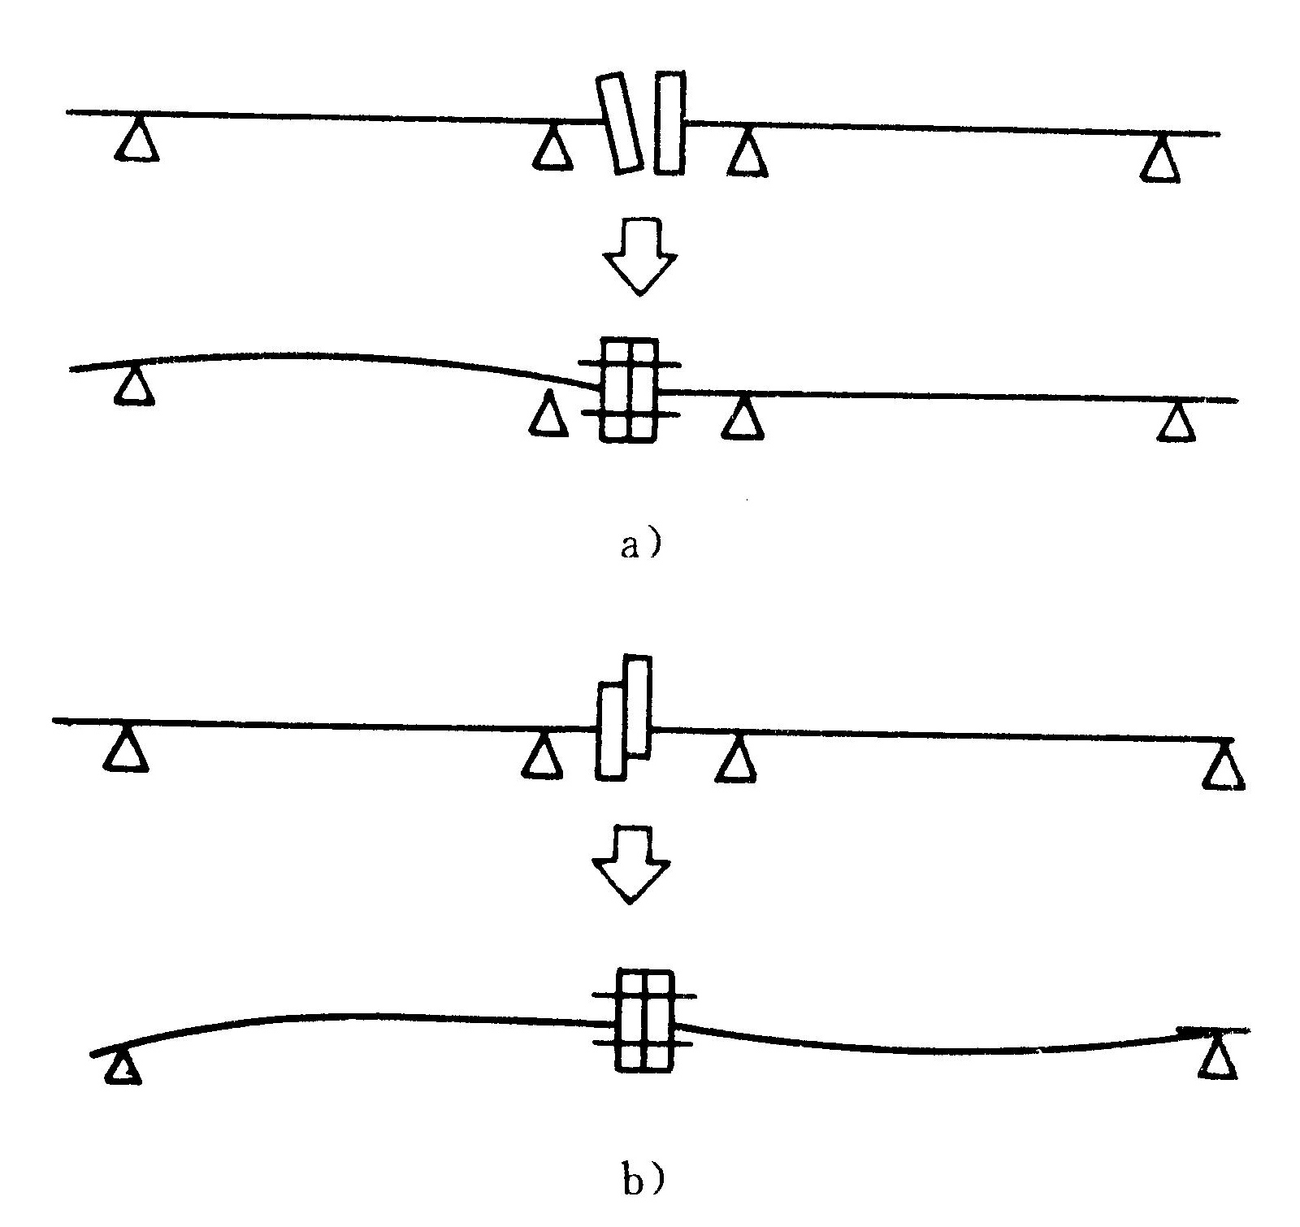
- 注意转子不平衡与基础共振的区别，基础共振时主要为垂直振动,故由H, V两侧点测的的信号之间不存在相位差，而转子不平衡由于激振力随转角位置变化，故H,V测点的信号有90度的相位差。
图2-2 联轴节精度不良引起的初始弯曲
(a)端面偏摆；(b)径向偏摆
- 采用涡流式传感器时，要区别轴弯曲及轴颈椭圆度对振幅的影响。
不平衡有以下几类：
（1）固有不平衡：
由于各转子残余不平衡的累积，材质不良、安装不当等原因，即使机组在制造过程中已经对各个转子作了动平衡，但是连接起来的转子系统还是存在固有不平衡。为了消除质量不平衡，应在平衡机或现场作静平衡和动平衡，加以校正。
（2）转子弯曲：
转子的初始弯曲是由于加工不良、残余应力或碰撞等原因引起的，将引起转子系统工频振动，通过振动测量并不能把它与转子质量不平衡区分开。而应在低速转动下检查转子各部位的径向跳动量予以判断。当转子弯曲不严重时也可以用平衡方法加以校正；当弯曲严重时，必须进行校正。
3）转子热弯曲：
由于转子与静子发生间歇性局部接触，产生摩擦热引起的转子临时性弯曲，或者转子不均匀受热或冷却引起转子的临时性弯曲。其特点是转子的振动随时间、负荷的变化而在大小和相位上均有分暖机，保证机组均匀膨胀；另一方面应注意装配间隙，各部件要有相近的线膨胀系数。
（4）转子部件脱落
当旋转转子上部件突然脱落时，使转子产生阶跃性的不平衡变化，其表现形式也是一次的振动成分，使机组振动加剧。但由于转子部件脱落不平衡矢量与原始转子不平衡矢量在大小、相位和位置三方面均与原始转子不平衡矢量发生了变化，因此，可通过测量相位进一步诊断。
- 联轴节精度不良
如图2-2，联轴节精度不良在对中时产生的端面偏摆和径向偏摆，相当于给转子施加一个初始不平衡量，使转子振动增大。这时可能会产生二倍转速频率的振动，频谱上有明显的二次谐波谱值。
表2-2转子不平衡的诊断及治理措施
振 动 特 征 |  |  |  |  |  |  |  |  |  | 敏 感 参 数
1 | 2 | 3 |  | 4 | 5 | 6 |  | 7 | 8 | 9 |  | 10 | 11 |  | 12 | 13
特征  频率 | 常伴  频率 | 振 动  稳定性 |  | 振动  方向 | 相位  特征 | 轴心  轨迹 |  | 进动  方向 | 矢量  区域 | 振动随  转 速  变 化 |  | 振动随  负 荷  变 化 | 振动随  油 温  变 化 |  | 振动随  流 量  变 化 | 振动随  压 力  变 化
1$ω_{0}$ |  | 稳定 |  | 径向 | 稳定 | 椭圆 |  | 正进动 | 不变 | 明显 |  | 不明显 | 不变 |  | 不变 | 不变
故 障 原 因 |  |  |  |  |  |  |  |  |  |  |  |  |  | 治理措施
1 |  |  | 2 |  |  |  | 3 |  |  |  | 4 |  |  | 1.除垢、修复  2.转子动平衡
设计、制造 |  |  | 安装、维修 |  |  |  | 运行、操作 |  |  |  | 机器劣化
结构不合理、制造误差大、材质不均、动平衡精度低 |  |  | 转子上零件安装错位 |  |  |  | 叶轮结垢 |  |  |  | 转子上零件配合松动
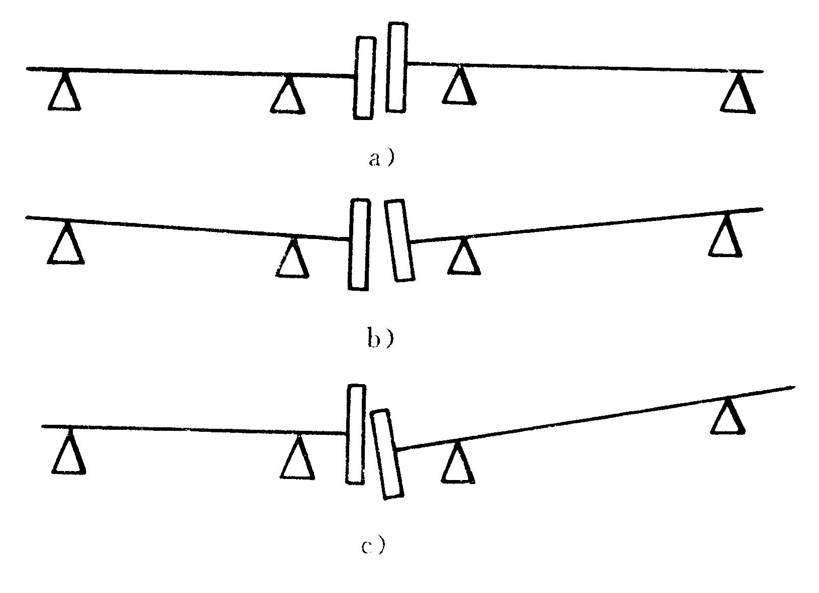
图2-3 联轴节的不对中
(a)平行不对中；(b)角度不对中；(c)组合不对中

2.2.2 转子不对中
机组各转子之间由连轴器连接成轴系，传递运动和转矩。由于机器的连接误差，承载后的变形以及机器基础的沉降不均等，造成机器工作时各转子轴线之间产生轴线平行位移,轴线角度位移或综合位移等变化误差，统称转子不对中。转子系统故障60%由转子不对中引起.具有不对中故障的转子系统在运行中产生一系列有害于设备的动态效应,如引起连轴器偏转，轴承早期损坏，油膜失稳等。转子不对中故障是旋转机械常见故障之一，不对中分为：平行不对中、角度不对中以及这两者的组合。如图2-3所示。
转子不对中的轴系，不仅改变了转子轴颈与轴承的相互位置和轴承的工作状态，同时也降低了轴承的固有效率。使转子受力及支撑所受的附加力是转子发生异常振动和轴承早期损坏的主要原因。
（1）造成转子不对中的原因：转子及支座安装不良；轴承支座由不均匀膨胀引起变形以及地基下沉。
（2）不对中的转子振动特征：
1）振动的形态特征：由平行不对中主要引起转子的径向振动,而角度不对中除了引起径向振动外，还引起轴向振动，实际上发生的多为综合不对中，因此轴向振动往往是存在不对中的一种征兆。
2）振动的频率特征：转子不对中相当于在连轴器端输入某种激励。理论及实验结果表明，对刚性连轴器及齿轮连轴器，其径向激励频率除旋转频率（由角度不对中引起）外，主要以旋转频率的2倍频或4倍频为主，尚伴有高次偶数倍频。
表2-3 转子不对中的诊断及治理措施
振 动 特 征 |  |  |  |  |  |  |  |  |  |  | 敏 感 参 数
1 | 2 | 3 |  | 4 | 5 | 6 |  | 7 | 8 |  | 9 | 10 | 11 |  | 12 | 13
特征  频率 | 常伴  频率 | 振 动  稳定性 |  | 振动  方向 | 相位  特征 | 轴心  轨迹 |  | 进动  方向 | 矢量  区域 |  | 振动随  转 速  变 化 | 振动随  负 荷  变 化 | 振动随  油 温  变 化 |  | 振动随  流 量  变 化 | 振动随  压 力  变 化
2$ω_{0}$ | 1$ω_{0}$  3$ω_{0}$ | 稳定 |  | 径向  轴向 | 较稳  定 | 双环  椭圆 |  | 正进动 | 不变 |  | 不明  显 | 明显 | 明显 |  | 不变 | 不变
故 障 原 因 |  |  |  |  |  |  |  |  |  |  |  |  |  | 治理措施
1 |  |  | 2 |  |  |  | 3 |  |  | 4 |  |  |  | - 转子冷态时，应  考虑到热态不对中的变化量  - 按技术要求，重  新对中
设计、制造 |  |  | 安装、维修 |  |  |  | 运行、操作 |  |  | 机器劣化
对机器热膨胀考虑不够，给定的安装对中技术要求不正确 |  |  | - 安装精度未达  到技术要求  - 对热态时转子  不对中的变化量考虑不够 |  |  |  | - 超负荷运行  - 机组保温不良，  轴系各转子热变形不同 |  |  | - 机器基础或机  座沉降不均匀，使不对中超差  - 环境温度变化  大，机器热变形不同

2.2.3油膜涡动及油膜振荡
转子在涡动共振状态下，将表现为强烈的振荡称为油膜振荡，油膜振荡是一种自激振荡，其形成机理十分复杂，它可以由半速涡动发展成为自激振动，也可能不经过半速涡动直接产生油膜振荡，是一种破坏里极大的共振现象，对高速旋转机械造成很大危害。
高速工作的柔性转子旋转机械，都采用流体动压滑动轴承，这种轴承靠油膜形成动压来支撑载荷，以达到完全流体润滑的状态，使摩擦功率达到最小。
当轴受到瞬时扰动时，轴颈中心位置移动，这时油膜动压合力与轴负荷不再保持平衡而构成合力，当恢复力大于涡动力矩时，轴承将回到稳定工作状态，相反，当涡动力矩大于恢复力矩时，则轴心开始涡动，即转轴除了自转外，还绕轴承中心进行公转，这种公转称为涡动，根据不同的涡动因素，涡动的方向或与自转的方向相同，也可以与自转的方向相反。轴颈半速涡动的形成可用图5-16来说明。
设轴颈中心处于平衡状态的某一偏心位置，转速以角速度ω在旋转，同时又以角速度Ω绕轴承几何中心旋转。根据流体润滑理论，油膜靠近轴颈处的速度等于轴颈圆周速度，靠近轴瓦处的油层速度为零，中间油层的速度假定是按直线分布的。因此，通过间隙的任何断面的平均油膜速度应为轴颈转速的一半。假设轴承两端的泄油量为dQ，则在此时间内流经A侧和B侧的流量应相等，即：
$\frac{ωd}{4}(C+e)l⋅\text{dt}=\frac{ωd}{4}(C−e)l⋅\text{dt}+\text{dQ}+Ω\text{edl}⋅\text{dt}$（2-1）

式中：C—轴承间隙；e—偏心；d—轴颈直径；l—轴承宽度。$Ωe⋅\text{dl}$—油膜下部涡动增加的体积。由上式可解得
$Ω=\frac{1}{2}ω−\frac{1}{e⋅\text{dl}}\frac{\text{dQ}}{\text{dt}}$
（2-2）

$Ω=\frac{1}{2}ω$当轴承两端泄漏量$\frac{\text{dQ}}{\text{dt}}=0$时，可得
（2-3）
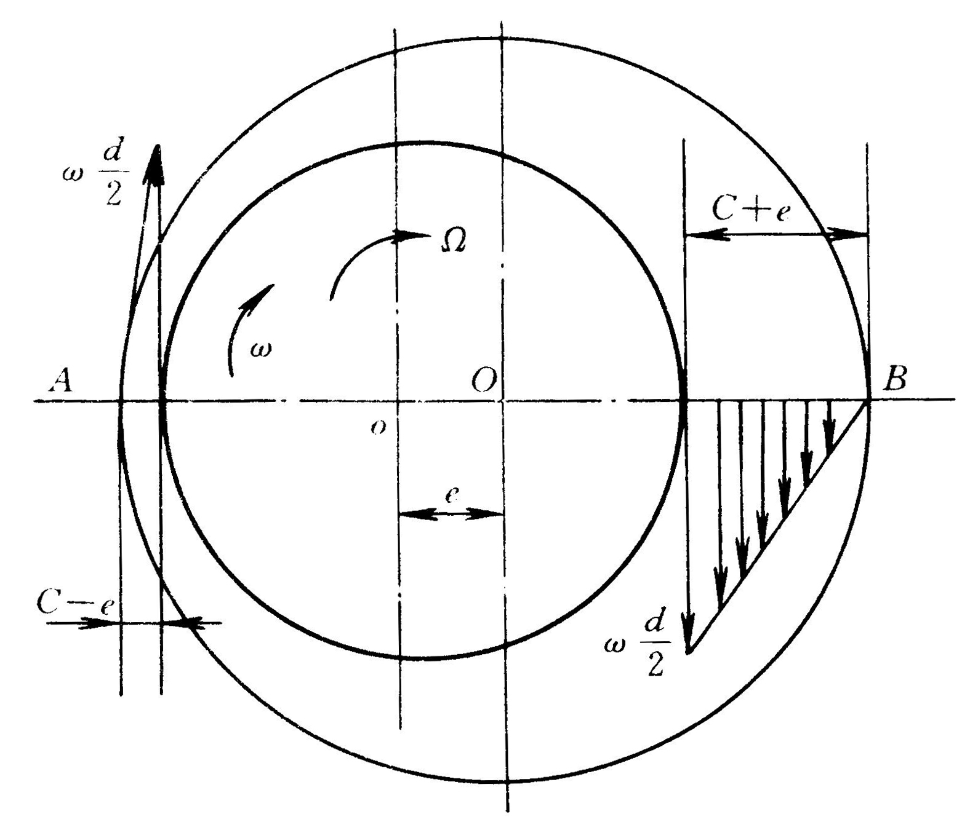
这就形成了半速涡动的原因。实际上，由于轴承两侧有泄漏用以带走轴承工作产生的热量，即$\frac{\text{dQ}}{\text{dt}}≠0$等原因，实际产生涡动的频率约为
图2-4 轴颈半速涡动分析图
$Ω=(0\text{.}\text{42}−0\text{.}\text{48})ω$ （2-4）
油膜振荡是转子的涡动频率与转子固有频率接近时发生的自激振动，振幅突然大幅度升高，剧烈振动,会严重损坏轴承和转子，但是在工作转速之半与转子固有频率接近发生异常振动，并不一定是油膜振荡造成的,而且油膜振荡与转子过临界转速的振动也不一样，主要特征为：
- 油膜振荡是自激产生的，其振动具有非线性的振动特征。特征频率有基频与涡动频率的组合频率，振动的发生和消失具有突然性。
- 发生油膜振荡之前一般会有油膜涡动现象，油膜共振动时，轴颈涡动的频率为转子一阶固有频率。
油膜振荡发生后，继续升高转速，振幅不下降。
表2-4油膜涡动的诊断及治理措施
振 动 特 征 |  |  |  |  |  |  |  |  |  |  | 敏 感 参 数
1 | 2 | 3 |  | 4 | 5 | 6 |  | 7 | 8 |  | 9 | 10 |  | 11 | 12 | 13
特征  频率 | 常伴  频率 | 振 动  稳定性 |  | 振动  方向 | 相位  特征 | 轴心  轨迹 |  | 进动  方向 | 矢量  区域 |  | 振动随  转 速  变 化 | 振动随  负 荷  变 化 |  | 振动随  油 温  变 化 | 振动随  流 量  变 化 | 振动随  压 力  变 化
$$\frac{1}{2}ω_{0}$$  （0.43） | 组合  频率 | 不稳定 |  | 径向 | 不稳定（突变） | 扩散不规则 |  | 正进动 | 改变 |  | 振动发生  后，升高转速，振动不变 | 不明显 |  | 明显 | 不变 | 不变
故 障 原 因 |  |  |  |  |  |  |  |  |  |  |  |  | 治理措施
1 |  |  | 2 |  |  |  | 3 |  |  | 4 |  |  | - 工作转速避开油膜共振区  - 按技术要求安装轴承  - 增加轴承比压  - 控制轴瓦预负荷  - 调整润滑油油温  - 更换轴承或润滑油
设计、制造 |  |  | 安装、维修 |  |  |  | 运行、操作 |  |  | 机器劣化
轴承设计或制造不符合技术要求 |  |  | - 轴承间隙不当  - 轴承壳体配合  过盈不足  - 轴瓦参数不当 |  |  |  | - 润滑油不良  - 油温或油压不  当 |  |  | 轴承磨损、疲劳损坏腐蚀及气蚀等
表2-5油膜振荡的诊断及治理措施
振 动 特 征 |  |  |  |  |  |  |  |  |  | 敏 感 参 数
1 | 2 | 3 | 4 |  | 5 | 6 |  | 7 | 8 | 9 |  | 10 | 11 |  | 12 | 13
特征  频率 | 常伴  频率 | 振 动  稳定性 | 振动  方向 |  | 相位  特征 | 轴心  轨迹 |  | 进动  方向 | 矢量  区域 | 振动随  转 速  变 化 |  | 振动随  负 荷  变 化 | 振动随  油 温  变 化 |  | 振动随  流 量  变 化 | 振动随  压 力  变 化
（0～<  1）$ω_{0}$ | 1$ω_{0}$ | 不稳  定 | 径向  轴向 |  | 不稳定 | 杂乱 |  | 正进动 | 变动 | 变化 |  | 明显  变化 | 随油  温降  低变  稳定 |  | 不变 | 不变
故 障 原 因 |  |  |  |  |  |  |  |  |  |  |  |  |  | 治理措施
1 |  |  |  | 2 |  |  | 3 |  |  |  | 4 |  |  | 更换轴承
设计、制造 |  |  |  | 安装、维修 |  |  | 运行、操作 |  |  |  | 机器劣化
轴承设计承载能力不足或制造不符合技术要求 |  |  |  | 安装调整不佳，轴承预负荷过大 |  |  | 润滑不良，或有异物入内 |  |  |  | 轴承长期磨损

2.2.4 转静碰摩
在高速旋转机械中,为了提高机械效率，往往把密封间隙、轴承间隙做的很小，但是小间隙除了会引起流体动力激振外，还会发生转子与静止部件的摩擦，此外，轴承中也会发生干摩擦与半干摩擦，这种摩擦有时是不明显的，并不发生明显故障,机器未拆开检查之前找不出现户异常振动的原因，转子与静止部件发生摩擦有两种情况:一种是转子在涡动过程中轴颈或转子外缘与静止部件接触引起的径向摩擦，另一种是转子在轴向与静止件接触而引起的轴向摩擦。
摩擦振动是非线性的振动,局部摩擦引起的振动频率中包含有2×、3×…一些高次谐波及次谐波振动.在频谱图上出现(1/n)×的次谐波成分，重摩擦时n=2 ,轻摩擦时n=2,3,4…次谐波的范围取决于转子的不平衡状态,在足够高阻尼的转子系统中也可能完全不出现次谐波振动。
在刚发生摩擦接触的情况下，由于转子不平衡或转子弯曲,转子的基频幅值较大，高次谐波中2倍频、3倍频谐波一般并不太大，而且2倍频幅值答应3倍频谐波幅值，随着转子摩擦接触弧的增加，由于摩擦起到附加支撑作用，基频幅值有所下降，2倍频及3倍频谐波幅值由于附加的非线性作用有所增大。
表2-6 转子局部摩擦的诊断及治理措施
振 动 特 征 |  |  |  |  |  |  |  |  |  |  | 敏 感 参 数
1 | 2 | 3 |  | 4 | 5 | 6 |  | 7 | 8 |  | 9 | 10 | 11 |  | 12 | 13
特征  频率 | 常伴  频率 | 振 动  稳定性 |  | 振动  方向 | 相位  特征 | 轴心  轨迹 |  | 进动  方向 | 矢量  区域 |  | 振动随  转 速  变 化 | 振动随  负 荷  变 化 | 振动随  油 温  变 化 |  | 振动随  流 量  变 化 | 振动随  压 力  变 化
$\frac{1}{n}$$ω_{0}$  及$n$$ω_{0}$ | 1$ω_{0}$ | 不稳 |  | 径向 | 反向  跳动  突变 | 不规  则扩  散 |  | 反向 | 改变 |  | 不明显 | 不明显 | 不变 |  | 不变 | 不变
故 障 原 因 |  |  |  |  |  |  |  |  |  |  |  |  |  | 治理措施
1 |  |  | 2 |  |  |  | 3 |  |  | 4 |  |  |  | 1．调整转子与静止件的相对位置和间隙  2．调整转子不对  中度  3．改善基础变形
设计、制造 |  |  | 安装、维修 |  |  |  | 运行、操作 |  |  | 机器劣化
转子与静止件、轴承、密封、隔板等间隙不当 |  |  | 1．转子与定子偏心  2．转子对中不良  - 转子动扰度大 |  |  |  | - 机器运行热膨  胀严重不均匀  2．转子位移 |  |  | 基础或壳体变形大

表2-7 转子连续摩擦的诊断及治理措施
振 动 特 征 |  |  |  |  |  |  |  |  |  |  | 敏 感 参 数
1 | 2 | 3 |  | 4 | 5 | 6 |  | 7 | 8 |  | 9 | 10 | 11 |  | 12 | 13
特征  频率 | 常伴  频率 | 振 动  稳定性 |  | 振动  方向 | 相位  特征 | 轴心  轨迹 |  | 进动  方向 | 矢量  区域 |  | 振动随  转 速  变 化 | 振动随  负 荷  变 化 | 振动随  油 温  变 化 |  | 振动随  流 量  变 化 | 振动随  压 力  变 化
$$\frac{1}{2}ω_{0}$$  (0.43～  0.48)ω₀ | 1$ω_{0}$ | 较稳  定 |  | 径向 | 稳定 | 双环  椭圆 |  | 正进动 | 改变 |  | 明显 | 不明显 | 明显 |  | 不变 | 不变
故 障 原 因 |  |  |  |  |  |  |  |  |  |  |  |  |  | 治理措施
1 |  |  | 2 |  |  |  | 3 |  |  | 4 |  |  |  | - 按技术要求安  装轴承  - 增加轴承比压  - 调整润滑油温  - 控制轴瓦预负  荷
设计、制造 |  |  | 安装、维修 |  |  |  | 运行、操作 |  |  | 机器劣化
轴承设计或制造不符合技术要求 |  |  | - 轴承间隙不当  - 轴承壳体配合  过盈不足  - 轴瓦参数不当 |  |  |  | - 润滑油不良  - 油温或油压不  当 |  |  | 轴承磨损、疲劳损坏腐蚀及气蚀等

本章主要对航空器转子部件常见的故障进行了深入的分析，并对其主要的特征进行了介绍，并且对其主要的4种常见故障进行了详细的介绍，为本论文后半部分对其故障的振动信号进行小波分解和重构打下了基础。

第三章 小波分析原理

3.1 小波分析原理的发展
在当代信息社会，诸多领域都会涉及到信号的分析、加工、识别、传输及储存等问题。长期以来，傅里叶变换 一直是处理这方面问题最重要的工具，并且己经发展了一套内容非常丰富并在许多实际问题中行之有效的方法。但是，傅里叶变换分析方法存在着一定的局限性与弱点，傅里叶变换虽然提供了信号在频率域上的详细特征，却把时间域上的特征完全丢失了。而在实际中，瞬变信号(非平稳信号)大量存在，对这一类信号进行处理分析，通常需要提取某一时间段(或瞬间)的频域信息或某一频域段所对应的时间信息。虽然短时傅里叶变换 (简记为sT ，又称为加窗傅里叶变换)能研究信号在局部时间范围的频域特征，但是其窗函数的大小和形状与时间和频率无关而保持不变，在处理时变信号时，不能满足变窗处理的要求(高频信号一般持续时间短而低频信号持续时间长，为提高对变换信号的感应，理想情况是对高频信号采用小时间窗而对低频信号采用大时间窗进行分析)。小波变换 不仅继承和发展了ST 的局部化的思想，而且克服了窗口大小不随频率变化，缺乏离散正交基的缺点，是一种比较理想的信号处理的数学工具。小波变换作为信号处理的一种手段，被越来越多的理论工作者和工程技术人员所重视和应用，并在许多应用中取得了显著的效果，同传统的处理方法相比，产生了质的飞跃，证明了小波技术作为一种调和分析方法，具有十分巨大的生命力和广阔的应用前景。
    - 小波变换理论的提出
傅里叶变换（）是众多科学领域里的重要的应用工具之一。从数学角度讲是将对某一函数的复杂运算转换成对另外某一函数的比较简单的运算。傅里叶变换，是利用积分将一个函数变为另一个函数
（3-1）
当满足适当条件时，它有逆变换（⁻¹）：
（3-2）
变换将对函数的求导运算转化为对函数的乘法运算，,将两个函数与卷积运算转化为函数于的乘法运算，。大部分信号的分析和处理是利用线 性常系数微分算子或卷积算子来描述其输入与输出之间的关系，对这类信号研究其输入与输出频谱之间的关系要比直接研究信号本身简单的多，即从频域特征。傅里叶变换是时域和频域相互转化的工具，从物理意义上讲，傅里叶变换的实质是把这个波形分看时域解成许多不同频率的正弦波的叠加。这样我们就可以把对函数的研究转化为对其权系数，即其傅里叶变换的研究。
由傅里叶变换的定义式(1)知，取决于在实轴上的整体性质，因此，它不能反映出信号在局部时间范围中的特征，也就是说，对于傅里叶频谱中的某一频率，不知道这个频率是在什么时间产生的而在许多实际问题中，人们所关心的恰是信号在局部时间范围中的特征。针对这一弱点DennisGabor于 1946年提出了“窗口傅里叶变换”，也称短时傅里叶变换的概念。窗口傅里叶变换的基本思想是：把信号划分成许多小的时间间隔，用傅里叶变换分析每一个时间间隔，以便确定该时间间隔内存在的频率。其做法是引入一个光滑函数，称之为窗口函数，它在区间上恒等于1，在区间及上光滑的迅速地由1减少到0（为一个适当小的正数）。如图3-1 。
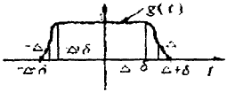
图 3-1窗口函数
用函数（如图2-2）乘以，相当于以为中心开了一个宽度为的窗口。
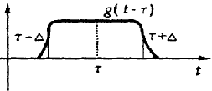
图3-2 窗口函数平移
函数关于窗口函数的窗口傅里叶变换公式为：
（3-3）
反映了信号在附近的频谱特征，其反演公式为：
（3-4）
的窗口位置随而变，符合研究信号不同位置局部性质的要求，但是其窗函数的大小和形状与时间和频率无关而保持不变，在处理时变信号时，这就不能满足变窗处理的要求。为了解决这个问题，80年代后期，在继承和发展了的局部化思想的基础上，一种新的时频分析理论——小波变换得到了发展。所谓小波变换就是把某一称为母小波的函数的自变量进行位移和伸缩处理后得到子小波（又称小波基）
（3-5）
再把它与待变换的函数作内积而得到具有双参数和的函数，其中：
， （3-6）
母小波具有紧支集，即在有限区间外恒等于零或很快的趋近于零（使具有窗口的作用）；另外保证（使其函数值正负交替具有波动性）。视窗的位置随移动，其大小随伸缩。积分式(3-6)可以化为卷积形式，因此小波变换是将视窗中的进行滤波处理，并且此滤波是一种带通滤波。越大，频率带越窄，平均频率越低，好像是人观察景物，站得越远视窗越大，景物越模糊；反之，越小分辨率越高。这便是多分辨率分析，北美誉为数学显微镜。
小波变换的实质是将信号向一系列小波基 进行投影(用一系列小波基函数去逼近信号)，一般分为连续型和离散型小波变换。
连续型小波变换的过程可以这样理解：选取尺度一定的小波，把它与原始信号的左端对齐进行比较，根据连续小波变换的公式：
(3-7)
计算出两个函数的相似性系数，然后将小波函数右移一个小波函数的距离再进行比较和计算，直至完成整个信号的运算。将小波尺度参数改变，重复上述过程。这样就得到了一系列尺度下的小波系数。最后以时间为横坐标以尺度为纵坐标可以做出小波系数灰度图。选用Morlet小波为例对函数作变换，当时，；当时，。从小波系数图可以清楚地看到信号突变的位置在附近，而傅里叶交换图对频率在何时发生突变没有提供任何信息(如图3-3)
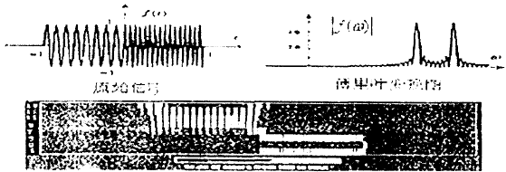
图3-3 小波变换的灰度图
上述的连续小波变换在计算机实现上面临着很大的困难，实际计算中不可能对全部尺度因子值和位移参数值都计算值，加之实际的观测信号都是离散的，所以信号处理中就必须用离散小坡变换。离散小波变换主要是建立在二进制小波变换的基础上，目前最通行的办法是，对尺度按2的幂级数进行离散，最有效的计算方法是S．Mallat_8 于1988年发展的快速小波算法(又称塔式算法)。因为对于大多数信号来说，低频部分往往是最重要的，它给出了信号的主要特征。而高频部分则与噪音及扰动联系在一起，若将信号高频部分去掉，就会使得信号的主要特征变得更为明显，而信号的基本信息不丢失。离散小波变换处理信号就遵循了这种思想。对任一信号s，离散小波变换第一步运算是将信号分为低频部分A1(近似部分)和高频部分D1(细节部分)。近似部分A1代表了信号的主要特征。第二步改变尺度因子后再对低频部分进行第一步的运算。依次反复进行。但信号分解的层数不是任意的，一般情况下长度为N的信号最多分解成log2N层，信号的小波分解如图3-4。
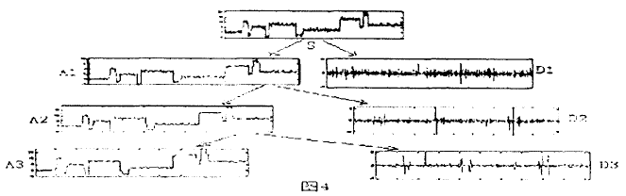
图3-4 信号的小波分
小波变换处理信号绝不仅限于将信号分解然后重构，小波变换的强大功能依赖于对分解后的小波系数的理解和处理 、到目前为止，对小波系数的理解和解释刚刚开始，如何有效利用隐藏在系数里的信息，是歼发小波变换潜能的关键。需要指出的是虽然小波变换与傅里叶交换有诸多的不同，但是小波变换是傅里叶交换的发展与延拓，它一直与傅里叶交换密切相关 小波分析中小波基的构造以及结果的分析都依赖于傅里叶分析，二者是相辅相成的关系
  - 多分辨率分析原理及其MATLAB实现

3.2.1 多分辨分析的原理
在空间中的多分辨分析是指满足下列条件的一空间序列：
（1）单调性: ，对任意； （3-8）
（2）渐近完全性: ，； （3-9）
（3） 伸缩性:对任： ，； （3-10）
- 平移不变性： ， （3-11）
- Riesz基存在性:存在函数，使得构成的Riesz基。
多分辨分析的意义在于它给出了获取正交小波基的一条常规途径。即由以上通过正交化得到该多分辨分析的尺度函数，继而得到正交小波基。
此外，多分辨分析是Mallat塔式算法的基础。通常我们在某一特定的分辨率下来认识信号，因此仅需了解信号在中的某一闭子空间中的正交投影，而信号中频率更高、变化更快的分量并不影响研究的结果。此后再将逐次投影到, ……以及，……(其中为在中的正交补)，得到，……以及，……。随着的增大，粗的轮廓、精确的细节也逐渐被平滑而不明显起来，函数则显示出信号在各个不同的尺度下的细致结构，因此小波可以聚焦到信号的任意尺度，可以观测到信号的任意细节，这就是人们常把小波比喻成 “显微镜”的原因。

3.2.2 多分辨率分析的MATLAB实现
本文所用到的多分辨率分析主要是一维离散小波。本文用到的一维离散小波分析的MATLAB 语句有WAVEDEC 函数（本函数是一维小波多分辨率分解函数）、WRCOEF 函数（本函数是一维小波系数进行单支重构函数）、DETCOEF 函数（本函数是提取一维小波细节系数）。图3-5是一个3层多分辨率分解结构图。

3.3小波包分析原理及其MATLAB实现

3.3.1 小波包分析原理
波包正交小波包理论是小波变换的极其精彩的延伸。在这里，正交多分辨分析的思想得到了充分发挥，正交小波包除了本身具有的各种性质和应用之外，它成功地解决了小波变换固有的“高频低分辨”问题。
设：，是滤波器，即:
，， （3-12）
及 ， （3-13）
定义如下递归函数:
（3-14）
（3-15）
其中 （3-16）
称由式3-14和3-15定义的一族函数为由尺度函数确定的小波包。
C:

X
cA1
cD1
cA2
cD2
cA3
cD3
cA3 cD3 cD2 cD1
Length of length of length of length of length of
cA3 cD3 cD2 cD1 X
L:

图 3-5 3层分解结构
    - 小波包分析的MATLAB实现
前面已经提到，小波包分析方法是多分辨率小波分析的推广，它提供了更为丰富的信号分析方法。小波包相对于小波的主要优点是，小波包可以对信号的高频部分作更好更加细致的刻画，对信号的分析能力更强。因此MATLAB 7中小波包分析的小波工具箱函数有1）WPCOEF函数，WPCOEF 函数是小波包系数函数；2）WPDEC 函数，Wpdec函数是一维小波包分解函数；3）WPPSPLT 函数，本函数是分解小波包函数；4）WPRCOEF 函数，本函数为重构小波包系数的函数，可用于一维或二维小波包分析。该函数计算小波包树T中的节点N的重构系数；5）WPREC 函数，本函数为一维小波包重构函数。

第四章 转子故障模拟试验
为了获取转子故障样本，本文用ZT-3型转子振动模拟实验台和旋转机械分析软件——DHDAS信号测试分析系统进行了转子不平衡、不对中、碰摩、油膜涡动故障实验，每类故障得到了40组样本，共计获取了160组样本。本章对转子故障模拟实验进行简单介绍。

4.1 转子不平衡实验
为了便于转子动平衡，在每个转子两侧面加工有周向平衡槽。使用标准的M2螺钉和螺母作为平衡配重。每一套螺钉约重0.3克，周向槽侧均有角度刻度、转子质量和平衡配重位置半径R=33，以方便平衡计算。
在转子侧面凹槽内加入3---5个螺钉,螺钉要集中以使转子发生不平衡,加入后拧紧。启动实验设备，运行动态分析软件

4.2转子轴不对中实验
将固定架的螺丝拧开，在固定架下面放入一个或两个垫片，然后拧紧,将使转轴偏移而造成不对中，从而模拟不对中实验。 启动实验设备，运行动态分析软件

4.3转静碰摩实验
（1）把内外侧轴承座安排的尽可能远些；
（2）在实验A口上安装500 mm长轴，轴上仅安装一个转子(为了降低一阶临界转速)，摩擦螺钉架安装在离转子约8 mm处；
（3）把X－Y方向传感器支架放置在转子另一侧(轴上应加涡流测振套)，支架与转子尽量靠近；
（4）摩擦螺钉不与轴接触，启动转子至一阶临界转速，并记录数据；
（5）调节转子转速至一阶临界转速的2．5倍，并观察示波器上的轴心轨迹和用Z轴表示的相位信号：
（6）小心地向下拧摩擦螺钉，直至与轴接触，使可以看到由两个同定键相点所表不的特殊轨迹：
（7）调节转速超过一阶临界转速的三倍，直至轨迹上出现三个静止亮点。

4.4 油膜涡动及振荡实验
（1）油膜涡动
机器转子除了受到像不平衡离心力等各种外力作用而发生受迫振动外，在转子轴承系统内部，也可能产生强烈的激振因素。在一定条件下，径向滑动轴承支持的转子在运转中，转子在油膜力作用下，发生涡动，称为油膜自激涡动。
为验证涡动需使用下列组件：带轴肩的油膜涡动转轴(500mm)、装有滑动轴承套的涡动轴承支架、针阀式油杯和接油盒。
实验步骤如下：
1）拆去后两跨转子，仅留第一跨转子和第二跨的内轴承座；
2）把转子套装在涡动转轴上，涡动转轴插入第二跨的内轴承座，并与联轴节同紧(也可
以将涡动转轴直接插入第一跨的内轴承座与电机联轴节固紧)；
3）安装涡动轴承座，使涡动转轴的轴肩进入涡动轴承座内，同时调整涡动轴承座与转
轴的轴向距离，保证有1～2 mm的间隙，然后同紧；
4）装好针阀式油杯和接油盒；
5）调整转子在轴上的位置，离涡动轴承座约2／3处固紧；
6）在无摩擦、无预负荷、无不平衡的条件下，检查轴的弯曲；在低转速下，径向跳动
量应不大于0.03mm。转轴在涡动轴承内应转动自由，无明显阻滞；
7）安装x、y方向涡流传感器在涡流传感器支架上，并按要求调整探头离转子表面的
距离；
8）把前置放大器的输出信号线接到有关测振仪(例如ZXP—8动平衡分析仪)，并由测振
仪输出至示波器的x、y轴上，把键相传感器输出端接到示波器Z轴的输入端；
9）打开油流阀，直至油从轴承滴下，启动实验台，逐渐提高转速，约在3000～4000rpm
时，发生涡动，如果涡动没有立即发生，则使用尼龙预负荷棒往涡动轴承端轻轻地抬起轴。

（2）油膜振荡
转子涡动转速，基本上为转子转速的一半，习惯上称为半速涡动。相对于未发生油膜白激涡动来说，发生涡动后，无论振幅大小，转子都火去了稳定性，即所谓转子失稳。在一定条件下，转子虽已失稳，但是轴颈可能只在一个很小的范围内涡动，即涡动的振幅很小，从机器运转的角度来看，可能仍然是平稳的。但是随着转子转速的升高，涡动会逐渐加剧。最严重的情况是，如果转子的转速比较高，接近或超过二倍的一阶临界转速，使转子的涡动角速度与转子的一阶临界转速相重合，发生共振性振荡。此时半速涡动会变得十分严重，称为油膜振荡。
本实验台受极限转速的限制，在做油膜振荡实验时，用增加轮盘的办法降低转子系统一阶临界转速至4000rpm以下，以便在9000rpm附近可以观察到油膜振荡现象。
涡动和油膜振荡实验按要求配置好后，利用示波器的x、y轴输入，可以显示转子启动瞬间轴的径向位置变化。停转后，x、．y传感器的电压可通过示波器的波形看出。随着向涡动轴承供油、逐渐使转子升速、轴颈开始转动，可看到油膜将轴颈抬起并推向一边。如果轴颈的径向位置变化不明显，可将示波器x、y轴的增益加大。

第五章 基于小波分析的转子故障能量特征提取与诊断
  - 多分辨率能量特征的提取
设$ϕ(t)$是$L^{2}(R)$中某一多尺度分析的尺度函数，$ψ(t)$为相应的正交小波，则对任何$f(t)∈L^{2}(R)$,信号$f(t)$的二进小波分解式可表示为
$\begin{aligned}f(t)=\sum_{k∈Z}{\left\langle f,ϕ_{j,k}\right\rangle ϕ_{j,k}}+\sum_{j∈l}^{J}{\sum_{k∈Z}{\left\langle f,ψ_{j,k}\right\rangle ψ_{j,k}}} \\ \sum_{k∈Z}{c_{k}^{J}ϕ_{j,k}}+\sum_{j∈l}^{J}{\sum_{k∈Z}{d_{k}^{j}ψ_{j,k}}} \\ A^{J}+\sum_{j∈l}^{J}{D^{j}}\end{aligned}$ （5-1）
其中$A^{J}$是$f(t)$的近似，称为第$J$级近似，$D^{J}$是信号$f(t)$的第$J$级细节(或称第$J$级细节信号)，小波变换$d_{k}^{j}=\left\langle f,ψ_{j,k}\right\rangle$为细节信号系数。
在作数值计算时，将$f(t)$离散化后得采样序列$f_{n},n=1,2,3,…$，将$f_{n}$记为$A^{0}$，则信号的多尺度分解可以表示为
$A^{0}=A^{1}+D^{1}=A^{2}+D^{1}+D^{2}=…$ （5-2）
$A^{J}$分解为$A^{J+1}$和$D^{J+1}$，实质是$A^{J}$分别通过低通滤波器与高通滤波器后得到近似信号$A^{J+1}$与细节信号$D^{J+1}$，其中$A^{J+1}$为低频部分，$D^{J+1}$为高频部分，此时信号的频带分布可以直观地表示为图5-1形式。

图5-1 多尺度分解的信号频带分布
Mallat 算法给出了信号小波分解和重构的快速算法, 其作用相当于傅里叶变换中的FFT。由Mallat 算法可以快速地计算得到f(t) 的第j 级小波分解细节信号：
$D^{j}=g_{j}(t)=\sum_{k∈Z}{d_{k}^{j}ψ_{J,K}}$ （5-3）
从图1易看出, 不同的$D^{j}$能提供信号f(t) 不同频带的构成信息, 所以可以考虑利用此特性来提取振动信号f(t) 的故障特征, 即研究故障信息在不同频带分布情况。
对实际信号$f(t)$进行数值研究时，常取有限时域进行考虑，即$0≤t≤T$，则对信号的观测序列，由式（5-1）所示的分解结构和Matllat算法可求得信号的小波分解细节信号，如式（5-3）所示，从而可以定义细节信号的能量表达式为：
$E_{j}=E(D^{j})=\frac{1}{T}\int{g_{j}^{2}(t)\text{dt}}$ （5-4）
细节信号总能量为$E=\sum{E_{j}}$。
将转速为4613r/min时的故障信号(不平衡和碰摩)，用小波多分辨率方法分解成5层，得到第5层的低频信号CA5和每一层的高频信号CD1，…，CD5，求得他们各自的幅频图，如图（5-2）和图（5-3）所示，该图为在不平衡条件下小波分解得到的每一层的时频图(转速4613r/min)，左边2—7幅分别为分解后的各层高频信号CD1，CD2，CD3，CD4，CD5和第五层的低频信号CA5；该图右边2—7幅分别为对应时域图的幅频图。左边第一幅和右边第一幅分别为原始信号和对应的频谱。
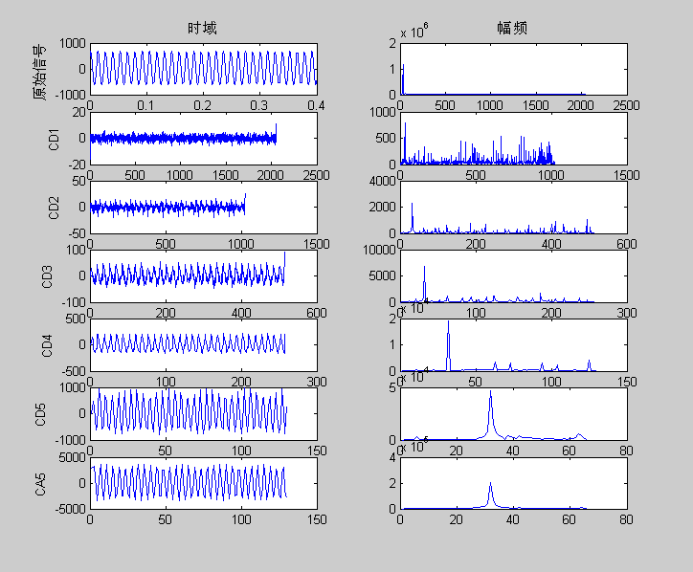
图5-2 不平衡故障下的小波多分辨率分解图

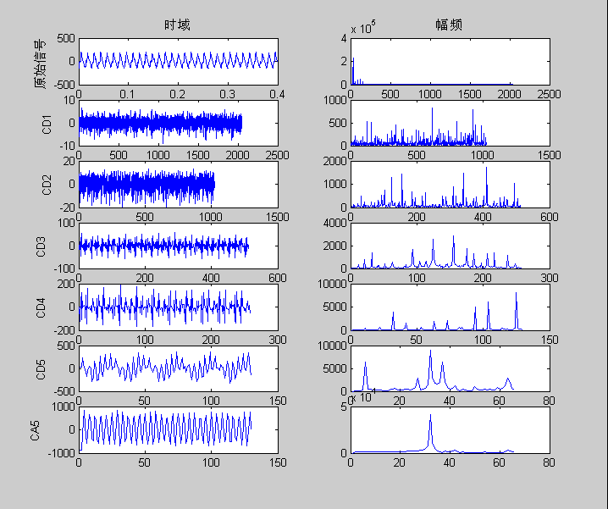
图5-3 碰摩故障下的小波多分辨率分解图

从图1和图2中可以看出，不平衡故障和碰摩故障通过小波多分辨率分解后，所得到的信号频谱具有较大的差别。为了进一步分析所提取的多分辨率特征。
图3对不同转速下获取的两种故障信号进行了多分辨率分析，得到了个细节信号的能量，在图中，横坐标表示ED1，ED2，ED3，ED4，ED5和第五层的低频信号EA5六个特征，纵坐标表示各自的归一化能量值。从图中可以明显看出，碰摩故障所产生的信号通过多分辨率分解后所得到的信号能量较不平衡要大，从而表明，此六个特征对于区分不平衡和碰摩故障具有显著效果。
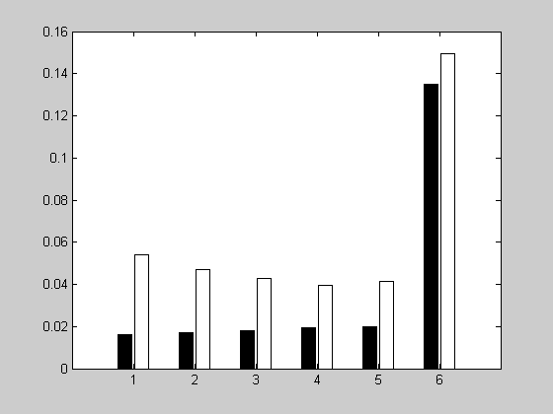
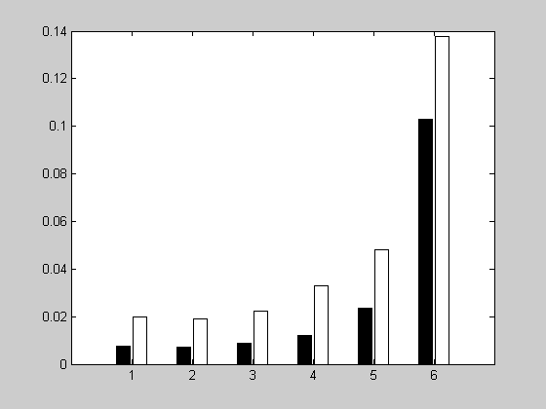
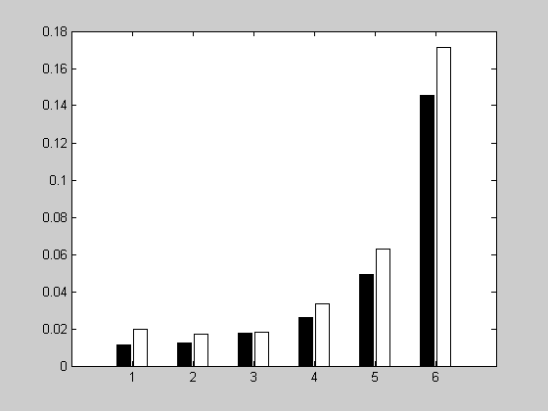
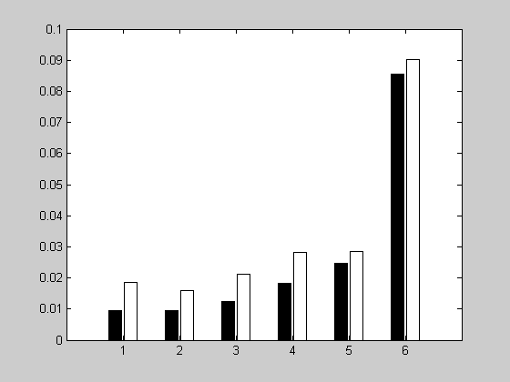
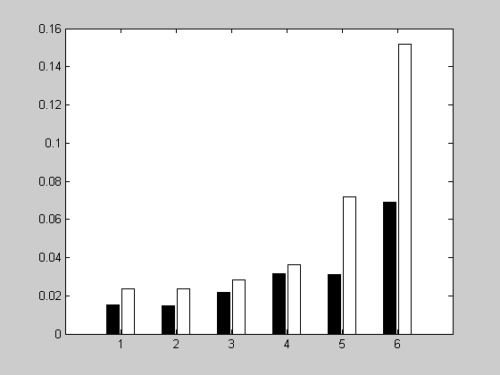
（a）
（c）

（b）

（d）

（e）

（f）

图5-4 不同转速下不平衡故障和碰摩故障的能量比较

  - 对故障试验数据的特征提取及分析
根据试验所得到的数据，对于碰摩故障的转子振动信号进行多分辨率分析，所得能量特征如下表5-1所示：
表5-1 碰摩实验数据样本表
样本号 | ED1 | ED2 | ED3 | ED4 | ED5 | EA5
1 | 0.0330 | 0.0244 | 0.0208 | 0.0199 | 0.0225 | 0.0851
2 | 0.0385 | 0.0292 | 0.0212 | 0.0256 | 0.0294 | 0.1048
3 | 0.0334 | 0.0260 | 0.0248 | 0.0226 | 0.0233 | 0.1035
4 | 0.0564 | 0.0476 | 0.0399 | 0.0404 | 0.0439 | 0.1502
5 | 0.0801 | 0.0637 | 0.0561 | 0.0483 | 0.0538 | 0.2202
6 | 0.0375 | 0.0283 | 0.0292 | 0.0288 | 0.0348 | 0.1108
7 | 0.0335 | 0.0278 | 0.0266 | 0.0231 | 0.0310 | 0.0993
8 | 0.0333 | 0.0274 | 0.0235 | 0.0273 | 0.0285 | 0.1014
9 | 0.0425 | 0.0356 | 0.0298 | 0.0285 | 0.0327 | 0.1363
10 | 0.0409 | 0.0318 | 0.0247 | 0.0241 | 0.0267 | 0.0591
11 | 0.0406 | 0.0306 | 0.0206 | 0.0313 | 0.0348 | 0.0932
12 | 0.0541 | 0.0471 | 0.0429 | 0.0397 | 0.0412 | 0.1497
13 | 0.0352 | 0.0300 | 0.0268 | 0.0248 | 0.0305 | 0.0823
14 | 0.0419 | 0.0340 | 0.0356 | 0.0350 | 0.0433 | 0.0953
15 | 0.0419 | 0.0348 | 0.0301 | 0.0284 | 0.0368 | 0.1113
16 | 0.0418 | 0.0370 | 0.0361 | 0.0461 | 0.0455 | 0.0651
17 | 0.0452 | 0.0360 | 0.0327 | 0.0384 | 0.0468 | 0.1189
18 | 0.0539 | 0.0440 | 0.0383 | 0.0425 | 0.0477 | 0.1027
19 | 0.0453 | 0.0385 | 0.0395 | 0.0425 | 0.0496 | 0.0920
20 | 0.0612 | 0.0456 | 0.0513 | 0.0656 | 0.0636 | 0.1171
21 | 0.0457 | 0.0383 | 0.0318 | 0.0372 | 0.0448 | 0.1204
22 | 0.0404 | 0.0363 | 0.0316 | 0.0249 | 0.0445 | 0.0947
23 | 0.0402 | 0.0346 | 0.0423 | 0.0314 | 0.0426 | 0.0994
24 | 0.0560 | 0.0471 | 0.0619 | 0.0638 | 0.0644 | 0.1994
25 | 0.0433 | 0.0373 | 0.0377 | 0.0518 | 0.0558 | 0.1675
26 | 0.0199 | 0.0191 | 0.0225 | 0.0328 | 0.0482 | 0.1378
27 | 0.0204 | 0.0183 | 0.0197 | 0.0258 | 0.0262 | 0.0644
28 | 0.0273 | 0.0250 | 0.0278 | 0.0253 | 0.0386 | 0.0915
29 | 0.0137 | 0.0147 | 0.0184 | 0.0198 | 0.0356 | 0.1065
30 | 0.0226 | 0.0225 | 0.0255 | 0.0348 | 0.0415 | 0.1069
31 | 0.0204 | 0.0179 | 0.0190 | 0.0211 | 0.0400 | 0.1174
32 | 0.0380 | 0.0359 | 0.0456 | 0.0673 | 0.1099 | 0.2751
33 | 0.0195 | 0.0173 | 0.0184 | 0.0332 | 0.0629 | 0.1714
34 | 0.0442 | 0.0371 | 0.0474 | 0.0545 | 0.0717 | 0.1728
35 | 0.0545 | 0.0465 | 0.0619 | 0.0778 | 0.0883 | 0.2181
36 | 0.0186 | 0.0158 | 0.0213 | 0.0283 | 0.0286 | 0.0901
37 | 0.0164 | 0.0153 | 0.0198 | 0.0218 | 0.0507 | 0.1105
38 | 0.0238 | 0.0237 | 0.0283 | 0.0361 | 0.0720 | 0.1519
39 | 0.0148 | 0.0130 | 0.0156 | 0.0154 | 0.0157 | 0.1385
40 | 0.0335 | 0.0245 | 0.0212 | 0.0190 | 0.0166 | 0.1056

根据试验所得到的数据，对于不平衡故障的转子振动信号进行多分辨率分析，所得能量特征如表5-2。
表5-2 不平衡试验样本数据表
样本号 | ED1 | ED2 | ED3 | ED4 | ED5 | EA5
1 | 0.0271 | 0.0289 | 0.0268 | 0.0272 | 0.0322 | 0.1532
2 | 0.0239 | 0.0238 | 0.0228 | 0.0232 | 0.0264 | 0.1336
3 | 0.0225 | 0.0217 | 0.0225 | 0.0235 | 0.0219 | 0.0811
4 | 0.0216 | 0.0215 | 0.0206 | 0.0243 | 0.0294 | 0.0948
5 | 0.0396 | 0.0386 | 0.0357 | 0.0387 | 0.0482 | 0.1757
6 | 0.0160 | 0.0171 | 0.0182 | 0.0194 | 0.0201 | 0.1348
7 | 0.0410 | 0.0403 | 0.0330 | 0.0434 | 0.0502 | 0.1716
8 | 0.0155 | 0.0147 | 0.0172 | 0.0197 | 0.0314 | 0.1164
9 | 0.0218 | 0.0229 | 0.0256 | 0.0354 | 0.0478 | 0.1793
10 | 0.0190 | 0.0178 | 0.0215 | 0.0292 | 0.0396 | 0.1679
11 | 0.0163 | 0.0160 | 0.0189 | 0.0259 | 0.0349 | 0.2032
12 | 0.0203 | 0.0209 | 0.0230 | 0.0302 | 0.0475 | 0.2037
13 | 0.0078 | 0.0096 | 0.0102 | 0.0125 | 0.0154 | 0.1111
14 | 0.0138 | 0.0135 | 0.0155 | 0.0231 | 0.0357 | 0.1538
15 | 0.0121 | 0.0116 | 0.0145 | 0.0191 | 0.0216 | 0.0877
16 | 0.0199 | 0.0187 | 0.0231 | 0.0338 | 0.0649 | 0.2600
17 | 0.0085 | 0.0099 | 0.0121 | 0.0154 | 0.0240 | 0.1921
18 | 0.0164 | 0.0155 | 0.0198 | 0.0275 | 0.0403 | 0.1725
19 | 0.0086 | 0.0084 | 0.0115 | 0.0172 | 0.0251 | 0.1132
20 | 0.0086 | 0.0079 | 0.0105 | 0.0125 | 0.0270 | 0.1169
21 | 0.0078 | 0.0078 | 0.0114 | 0.0196 | 0.0296 | 0.1188
22 | 0.0081 | 0.0080 | 0.0117 | 0.0185 | 0.0214 | 0.0508
23 | 0.0075 | 0.0071 | 0.0089 | 0.0122 | 0.0236 | 0.1029
24 | 0.0132 | 0.0126 | 0.0201 | 0.0358 | 0.0531 | 0.1767
25 | 0.0237 | 0.0228 | 0.0314 | 0.0584 | 0.1308 | 0.4807
26 | 0.0156 | 0.0163 | 0.0236 | 0.0412 | 0.0651 | 0.2056
27 | 0.0111 | 0.0113 | 0.0151 | 0.0212 | 0.0326 | 0.0928
28 | 0.0108 | 0.0121 | 0.0168 | 0.0200 | 0.0437 | 0.1176
29 | 0.0114 | 0.0126 | 0.0174 | 0.0259 | 0.0492 | 0.1457
30 | 0.0117 | 0.0112 | 0.0160 | 0.0206 | 0.0584 | 0.1333
31 | 0.0094 | 0.0096 | 0.0123 | 0.0182 | 0.0246 | 0.0855
32 | 0.0152 | 0.0146 | 0.0218 | 0.0315 | 0.0310 | 0.0692
33 | 0.0102 | 0.0099 | 0.0144 | 0.0169 | 0.0397 | 0.1012
34 | 0.0153 | 0.0156 | 0.0223 | 0.0346 | 0.0391 | 0.0709
35 | 0.0104 | 0.0106 | 0.0125 | 0.0204 | 0.0387 | 0.0976
36 | 0.0192 | 0.0179 | 0.0258 | 0.0280 | 0.0592 | 0.0935
37 | 0.0154 | 0.0157 | 0.0215 | 0.0232 | 0.0520 | 0.0937
38 | 0.0231 | 0.0241 | 0.0253 | 0.0461 | 0.0820 | 0.1330
39 | 0.0286 | 0.0286 | 0.0315 | 0.0528 | 0.0714 | 0.1529
40 | 0.0258 | 0.0262 | 0.0263 | 0.0628 | 0.0844 | 0.1220

  - 小波包分解的特征提取
小波包分析优于小波分析的地方是，它将频带进行多层次划分，对多分辨分析没有细分的高频部分进一步分解，并能够根据分析信号的特征，自适应地选择相应的频带，使之与信号频谱相匹配，从而提高时频分辨率。对信号进行小波包分解的层数视具体信号和对特征参数的要求决定，本文采用五层分解，分别提取第五层从低频到高频32个频率成分的信号特征。并以仿真信号为例说明基于频带局部能量特征提取方法的有效性。
    - 能量的计算方法
（1）频带能量分析
若$ϕ(t)∈L^{2}(R)$，且满足容许性条件
$C_{ϕ}=\int{\frac{|\hat{ϕ}(ω)|^{2}}{ω}}dω\text{<+}∞$ （5-5）
式中$\hat{ϕ}(ω)$为$ϕ(t)$的傅氏变换，$ω$为圆频率。则称$ϕ(t)$为基本小波。由基本小波生成的二进离散小波为$ϕ_{\text{jk}}(t)=2^{j/2}ϕ(2^{j}t−k)$$(j,k∈Z)$小波包可以表示为
$g_{j}^{n}(t)=\sum_{t}{d_{l}^{j,n}}u_{n}(2^{j}t−l)$ （5-6）
式中$d_{l}^{j,n}$——分解所得的系数
小波包分解中，分解层数的增加可使信号的高频成分和低频成分的分解都达到很精细的程度。信号经N层小波包分解后可以得到信号在某一频段内的特征信息，即原振动信号的能量被分解到$2^{N}$个
正交频带上，信号在各频带上的能量总和与原信号的能量是一致的，每个频带内的振动信号表征原信号在该频率范围内的振动特征信息。振动信号在各频带投影序列的能量 $E_{\text{Nj}}$，定义为
$E_{\text{Nj}}=\int{|S_{\text{Nj}}}(t)|^{2}\text{dt}=\sum_{i=1}^{M}{|d_{l}^{j,n}}|^{2} (j=1,2\text{.}\text{.}\text{.}\text{.}\text{.}\text{.},2^{N})$ （5-7）
式中 $S_{\text{Nj}}$——小波包我分解第N层从低频到高频$2^{N}$个频带成分的系数构成的特征信号
$d_{l}^{j,n}$——分解信号序列$S_{\text{Nj}}$第l个离散点系数
M——分解信号序列$S_{\text{Nj}}$的离散点的个数
（2） 频带局部能量的特征提取方法
基于小波包分解的频带局部能量$E_{\text{Nj}}$定义为
$E_{\text{Nj}}=\int{|S_{\text{Nj}}}(t)|^{2}\text{dt}=\sum_{l=M_{1}}^{M_{2}}{|d_{l}^{j,n}}|^{2}$ （5-8）
式中： i——分解信号序列$S_{\text{Nj}}$的时间段序号， $t_{1},t_{2}$——分解信号序列$S_{\text{Nj}}$的第i个时间段对应的起始与结束时刻，$M_{1,}M_{2}$——分解信号序列$S_{\text{Nj}}$的$t_{1},t_{2}$时刻对应离散点下标$0M_{1,}M_{2}≤M$。
基于小波包分解的局部时频能量$E_{\text{Nj}}$反映了原信号在该频率范围内，某个时段的能量大小，因此对非平稳时变信号的分析有重要意义。
基于小波包分解的频带局部能量特征提取步骤如下：①对实验测得的振动信号进行N层小波包分解，得到第N 层从低频到高频$2^{N}$个频带成分的系数构成的特征信号$S_{\text{Nj}}$$(j=1,2\text{.}\text{.}\text{.}\text{.}\text{.}\text{.},2^{N})$。②计算信号的频带局部能量$E_{\text{Nj}}$假设对特征信号$S_{\text{Nj}}$求取m个局部能量。③构造特征向量。对每一信号进行小波包分解，计算各频带的局部能量，得到一组与信号相对应的能量序列$\left\{E_{j}|j=1,2,\text{.}\text{.}\text{.}\text{.}\text{.}\text{.}2^{N}m\right\}$，则可由此确定与此能量序列对应的特征向量$P=(E_{1},E_{2},\text{.}\text{.}\text{.}E_{2^{N}m})$
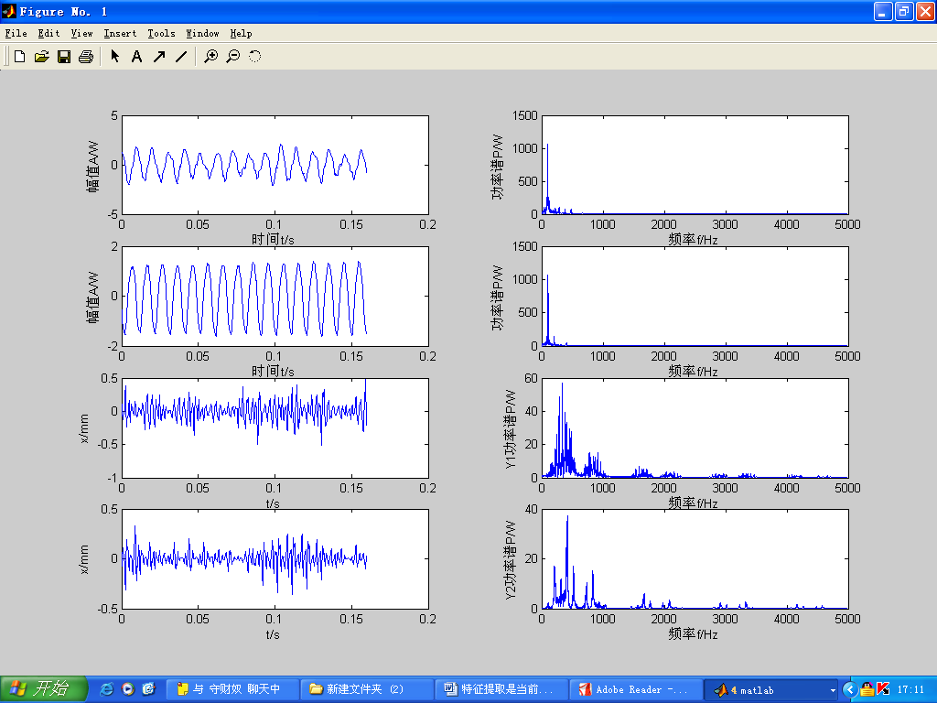
图5-5 小波包提取节点(5,3)程序界面

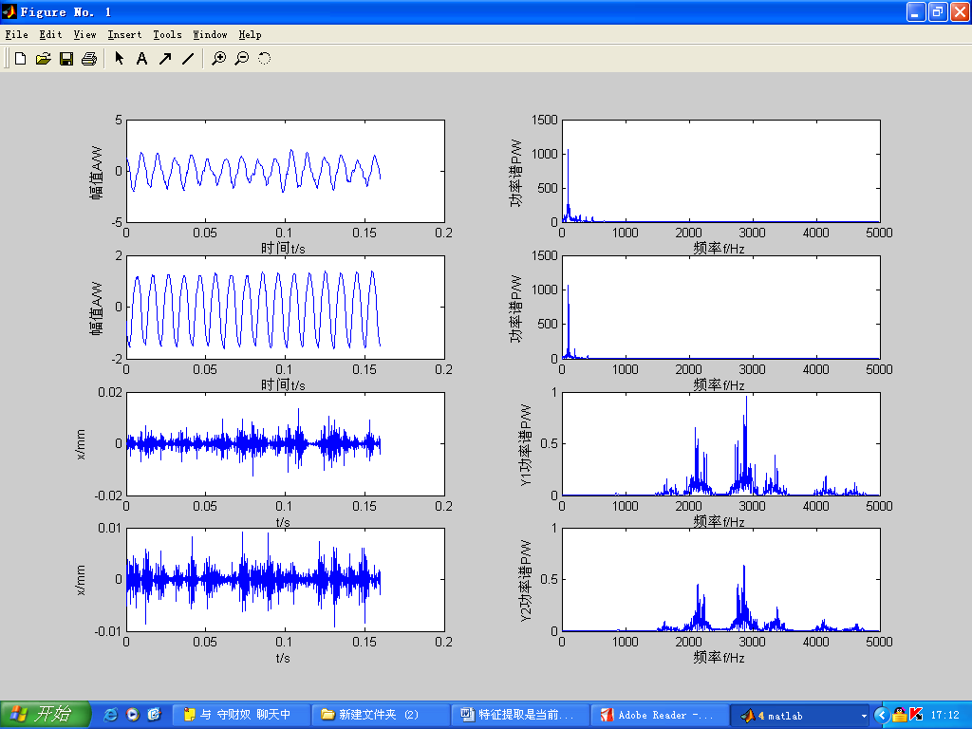
图5-6 小波包提取节点(5.27)程序界面

下面我们以提取的32个特征中的两个为例进行比较。图5-5中左上角从上到下依次为原始不平衡信号，原始碰摩故障信号，选取节点（5，3）重构的不平衡信号，选取节点5.3重构的碰摩信号。右侧为对应的频谱图形。图5-6中左上角从上到下依次为原始不平衡信号，原始碰摩故障信号，选取节点（5，27）后重构的正常信号与重构故障信号。右侧为对应的频谱图形。佷明显从两个原始信号的频谱图形中是很难发现两者的区别的，但是从分解后选取节点的频谱图形中却可以看出两者有很大的区别。
  - 对故障试验数据的特征提取及分析
根据试验所得到的数据，对于踫摩故障的转子振动信号进行小波包分析，所得能量特征如表5-3。
表5-3 踫摩试验数据表
样本号 | E(5,0) | E(5,1) | E(5,2) | E(5,3) | E(5,4) | E(5,5) | E(5,6) | … | E(5,31)
1 | 3E-4 | 3E-4 | 3E-4 | 3E-4 | 2E-4 | 2E-4 | 3E-4 | … | 0.1319
2 | 4E-4 | 4E-4 | 4E-4 | 3E-4 | 3E-4 | 3E-4 | 4E-4 | … | 0.1295
3 | 4E-4 | 4E-4 | 4E-4 | 4E-4 | 4E-4 | 3E-4 | 4E-4 | … | 0.1288
4 | 4E-4 | 3E-4 | 3E-4 | 4E-4 | 3E-4 | 4E-4 | 4E-4 | … | 0.1301
5 | 4E-4 | 3E-4 | 4E-4 | 3E-4 | 3E-4 | 4E-4 | 4E-4 | … | 0.1344
6 | 4E-4 | 4E-4 | 6E-4 | 5E-4 | 4E-4 | 6E-4 | 5E-4 | … | 0.1271
7 | 5E-4 | 5E-4 | 6E-4 | 5E-4 | 6E-4 | 5E-4 | 5E-4 | … | 0.1244
8 | 6E-4 | 7E-4 | 6E-4 | 6E-4 | 5E-4 | 6E-4 | 5E-4 | … | 0.1257
9 | 4E-4 | 5E-4 | 4E-4 | 6E-4 | 5E-4 | 5E-4 | 5E-4 | … | 0.1284
10 | 6E-4 | 4E-4 | 6E-4 | 7E-4 | 7E-4 | 6E-4 | 7E-4 | … | 0.1187
11 | 5E-4 | 5E-4 | 5E-4 | 7E-4 | 5E-4 | 5E-4 | 5E-4 | … | 0.1279
12 | 5E-4 | 4E-4 | 5E-4 | 4E-4 | 4E-4 | 4E-4 | 6E-4 | … | 0.1298
13 | 5E-4 | 3E-4 | 5E-4 | 3E-4 | 4E-4 | 3E-4 | 5E-4 | … | 0.1292
14 | 4E-4 | 3E-4 | 3E-4 | 3E-4 | 3E-4 | 1E-4 | 3E-4 | … | 0.1324
15 | 2E-4 | 2E-4 | 1E-4 | 1E-4 | 1E-4 | 2E-4 | 2E-4 | … | 0.1322
16 | 2E-4 | 2E-4 | 2E-4 | 2E-4 | 2E-4 | 2E-4 | 2E-4 | … | 0.1313
17 | 1E-4 | 1E-4 | 1E-4 | 1E-4 | 1E-4 | 2E-4 | 1E-4 | … | 0.1278
18 | 4E-4 | 2E-4 | 3E-4 | 3E-4 | 4E-4 | 4E-4 | 3E-4 | … | 0.1248
19 | 2E-4 | 1E-4 | 1E-4 | 1E-4 | 2E-4 | 2E-4 | 2E-4 | … | 0.1279
20 | 2E-4 | 2E-4 | 2E-4 | 3E-4 | 1E-4 | 2E-4 | 2E-4 | … | 0.1378
21 | 4E-4 | 4E-4 | 4E-4 | 3E-4 | 3E-4 | 3E-4 | 3E-4 | … | 0.13
22 | 5E-4 | 4E-4 | 4E-4 | 5E-4 | 4E-4 | 4E-4 | 4E-4 | … | 0.1279
23 | 4E-4 | 4E-4 | 3E-4 | 4E-4 | 5E-4 | 4E-4 | 4E-4 | … | 0.1285
24 | 3E-4 | 4E-4 | 3E-4 | 4E-4 | 4E-4 | 3E-4 | 4E-4 | … | 0.1293
25 | 4E-4 | 4E-4 | 4E-4 | 4E-4 | 4E-4 | 4E-4 | 4E-4 | … | 0.132
26 | 5E-4 | 4E-4 | 5E-4 | 4E-4 | 6E-4 | 4E-4 | 5E-4 | … | 0.1263
27 | 5E-4 | 4E-4 | 4E-4 | 4E-4 | 4E-4 | 4E-4 | 5E-4 | … | 0.1255
28 | 5E-4 | 6E-4 | 5E-4 | 6E-4 | 5E-4 | 6E-4 | 6E-4 | … | 0.1247
29 | 7E-4 | 7E-4 | 5E-4 | 8E-4 | 6E-4 | 8E-4 | 6E-4 | … | 0.1214
30 | 7E-4 | 7E-4 | 5E-4 | 8E-4 | 7E-4 | 7E-4 | 7E-4 | … | 0.1219
31 | 5E-4 | 6E-4 | 9E-4 | 7E-4 | 7E-4 | 7E-4 | 7E-4 | … | 0.119
32 | 5E-4 | 4E-4 | 4E-4 | 4E-4 | 4E-4 | 4E-4 | 5E-4 | … | 0.1315
33 | 2E-4 | 2E-4 | 1E-4 | 1E-4 | 2E-4 | 1E-4 | 2E-4 | … | 0.1345
34 | 5E-4 | 3E-4 | 3E-4 | 4E-4 | 4E-4 | 3E-4 | 4E-4 | … | 0.1296
35 | 2E-4 | 3E-4 | 2E-4 | 2E-4 | 2E-4 | 3E-4 | 3E-4 | … | 0.1302
36 | 1E-4 | 2E-4 | 1E-4 | 1E-4 | 1E-4 | 2E-4 | 1E-4 | … | 0.1302
37 | 3E-4 | 3E-4 | 2E-4 | 3E-4 | 3E-4 | 4E-4 | 2E-4 | … | 0.1259
38 | 2E-4 | 2E-4 | 2E-4 | 2E-4 | 3E-4 | 2E-4 | 2E-4 | … | 0.1255
39 | 2E-4 | 2E-4 | 1E-4 | 2E-4 | 2E-4 | 1E-4 | 3E-4 | … | 0.1209
40 | 3E-4 | 3E-4 | 3E-4 | 3E-4 | 3E-4 | 2E-4 | 3E-4 | … | 0.1322
根据试验所得到的数据，对于不平衡故障的转子振动信号进行小波包分析，所得能量特征如表5-4。
表5-4 不平衡试验数据表
 | E(5,0) | E(5,1) | E(5,2) | E(5,3) | E(5,4) | E(5,5) | E(5,6) |  | E(5,31)
1 | 3E-4 | 3E-4 | 2E-4 | 3E-4 | 3E-4 | 3E-4 | 3E-4 | … | 0.1414
2 | 3E-4 | 3E-4 | 2E-4 | 2E-4 | 3E-4 | 2E-4 | 3E-4 | … | 0.1301
3 | 4E-4 | 3E-4 | 3E-4 | 3E-4 | 3E-4 | 3E-4 | 6E-4 | … | 0.1364
4 | 1E-4 | 1E-4 | 1E-4 | 1E-4 | 1E-4 | 1E-4 | 2E-4 | … | 0.1393
5 | 1E-4 | 2E-4 | 1E-4 | 1E-4 | 1E-4 | 1E-4 | 2E-4 | … | 0.1369
6 | 1E-4 | 1E-4 | 1E-4 | 1E-4 | 1E-4 | 1E-4 | 1E-4 | … | 0.139
7 | 1E-4 | 2E-4 | 1E-4 | 1E-4 | 2E-4 | 1E-4 | 2E-4 | … | 0.1377
8 | 1E-4 | 1E-4 | 1E-4 | 1E-4 | 1E-4 | 1E-4 | 1E-4 | … | 0.1373
9 | 2E-4 | 1E-4 | 1E-4 | 1E-4 | 1E-4 | 1E-4 | 1E-4 | … | 0.1353
10 | 1E-4 | 1E-4 | 1E-4 | 1E-4 | 1E-4 | 1E-4 | 1E-4 | … | 0.1349
11 | 1E-4 | 1E-4 | 1E-4 | 1E-4 | 1E-4 | 1E-4 | 1E-4 | … | 0.1345
12 | 1E-4 | 1E-4 | 1E-4 | 1E-4 | 1E-4 | 1E-4 | 1E-4 | … | 0.1332
13 | 1E-4 | 1E-4 | 1E-4 | 1E-4 | 1E-4 | 0 | 1E-4 | … | 0.1312
14 | 1E-4 | 1E-4 | 1E-4 | 1E-4 | 1E-4 | 1E-4 | 1E-4 | … | 0.1287
15 | 1E-4 | 1E-4 | 1E-4 | 1E-4 | 1E-4 | 1E-4 | 1E-4 | … | 0.1273
16 | 2E-4 | 2E-4 | 1E-4 | 2E-4 | 2E-4 | 1E-4 | 2E-4 | … | 0.1221
17 | 2E-4 | 2E-4 | 2E-4 | 2E-4 | 1E-4 | 2E-4 | 2E-4 | … | 0.1171
18 | 2E-4 | 2E-4 | 2E-4 | 2E-4 | 2E-4 | 3E-4 | 2E-4 | … | 0.1138
19 | 3E-4 | 2E-4 | 2E-4 | 2E-4 | 2E-4 | 2E-4 | 2E-4 | … | 0.1083
20 | 3E-4 | 3E-4 | 3E-4 | 2E-4 | 3E-4 | 2E-4 | 4E-4 | … | 0.1014
21 | 3E-4 | 3E-4 | 3E-4 | 3E-4 | 3E-4 | 3E-4 | 2E-4 | … | 0.1403
22 | 3E-4 | 3E-4 | 2E-4 | 2E-4 | 3E-4 | 3E-4 | 3E-4 | … | 0.1354
23 | 3E-4 | 3E-4 | 3E-4 | 3E-4 | 4E-4 | 3E-4 | 4E-4 | … | 0.1338
24 | 3E-4 | 4E-4 | 2E-4 | 2E-4 | 4E-4 | 3E-4 | 4E-4 | … | 0.1362
25 | 2E-4 | 2E-4 | 1E-4 | 1E-4 | 2E-4 | 2E-4 | 2E-4 | … | 0.1378
26 | 1E-4 | 1E-4 | 1E-4 | 1E-4 | 1E-4 | 1E-4 | 1E-4 | … | 0.1414
27 | 2E-4 | 2E-4 | 3E-4 | 2E-4 | 3E-4 | 3E-4 | 3E-4 | … | 0.136
28 | 1E-4 | 2E-4 | 1E-4 | 1E-4 | 1E-4 | 1E-4 | 1E-4 | … | 0.138
29 | 1E-4 | 1E-4 | 1E-4 | 1E-4 | 1E-4 | 1E-4 | 1E-4 | … | 0.1367
30 | 1E-4 | 1E-4 | 1E-4 | 1E-4 | 1E-4 | 1E-4 | 1E-4 | … | 0.1354
31 | 1E-4 | 1E-4 | 1E-4 | 1E-4 | 1E-4 | 1E-4 | 1E-4 | … | 0.1365
32 | 1E-4 | 1E-4 | 1E-4 | 1E-4 | 1E-4 | 1E-4 | 1E-4 | … | 0.1355
33 | 1E-4 | 1E-4 | 1E-4 | 1E-4 | 1E-4 | 0 | 1E-4 | … | 0.1328
34 | 1E-4 | 1E-4 | 1E-4 | 1E-4 | 1E-4 | 1E-4 | 1E-4 | … | 0.1312
35 | 1E-4 | 1E-4 | 1E-4 | 1E-4 | 1E-4 | 1E-4 | 1E-4 | … | 0.1294
36 | 1E-4 | 1E-4 | 1E-4 | 2E-4 | 2E-4 | 1E-4 | 2E-4 | … | 0.1232
37 | 1E-4 | 1E-4 | 1E-4 | 1E-4 | 1E-4 | 1E-4 | 1E-4 | … | 0.1196
38 | 1E-4 | 2E-4 | 1E-4 | 1E-4 | 1E-4 | 2E-4 | 2E-4 | … | 0.1163
39 | 3E-4 | 2E-4 | 2E-4 | 2E-4 | 2E-4 | 2E-4 | 2E-4 | … | 0.1061
40 | 4E-4 | 3E-4 | 2E-4 | 3E-4 | 3E-4 | 3E-4 | 2E-4 | … | 0.1056
  - 基于小波特征的神经网络故障识别
人工神经网络模型是在现代神经生理学和心理学的研究基础上，模仿人的大脑神经元结构特性而建立的一种非线性动力学网络系统，它由大量的简单的非线性处理单元（类似人脑的神经元）高度并联、互联而成，具有对人脑某些基本特性的简单的数学模拟能力。人工神经网络故障诊断领域中显示了其极大的应用潜力。
人工神经网络在故障诊断领域的应用主要集中在三方面：一是从模式识别角度应用神经网络作为分类器进行故障诊断；二是从预测角度应用神经网络作为动态预测模型进行故障预测；三是从知识处理的角度建立基于神经网络的诊断专家系统。
    - 人工神经元模型
图5-7 神经元模型
x₁
x₂
x_{n}
…
s_{j}
θ_{j}
y_{j}
∑S_{i}
W_{j1}
W _{j2}
W _{jn}
人工神经网络是由大量处理单元也就是人工神经元广泛互连组成的网络，反映了人脑功能的基本特性，是人脑的某种抽象、简化与模拟。
人工神经网络突破了以传统的线性处理为基础的数字电子计算机的局限，它是一个具有高度非线性的超大规模连续时间动力系统。其主要特征为连续时间非线性动力学、网络的全局作用、大规模并行分布处理和联想学习能力。
神经元一般是一个多输入/单输出的非线性器件结构如图5-7所示：$Σ$表示求和；$θ_{j}$表示阈值；$s_{j}$表示神经元j的求和输出，常称为神经元的激活水平；$y_{j}$为输出；$\left\{x_{1},x_{2},⋯x_{n}\right\}$为输入，即其他神经元的轴突输出；n为输入数目；$\left\{ω_{j1},ω_{j2},⋯ω_{\text{jn}}\right\}$为其它n个神经元与神经元j的突触连接强度，通常成为权重，$ω_{\text{ji}}$可以为正或负，分别表示为兴奋性突触和抑制性突触；$f(⋅)$即为神经元的I/O特性，即为神经元的激活函数或者转移函数。其作用是将可能的无限域输入变换到一指定的有限范围内。
$s_{j}=\sum_{i=1}^{n}{W_{\text{ji}}x_{i}−θ_{j}}$神经元模型可以表示为：
$y_{j}=f(s_{j})$ （5-10）
常用的功能函数有：
- 线性函数$f(x)=x$； （5-11）
- 阈值函数（阶跃函数）：$f(x)=\left\{\begin{matrix}1,x≥0 \\ 0,x<0\end{matrix}\right.$； （5-12）
- Sigmiod函数（S函数）：$f(x)=\frac{1}{1+e^{−x}}$； （5-13）
- 双曲正切函数：$f(x)=\frac{1−e^{−x}}{1+e^{−x}}=\text{th}(x)$； （5-14）
- 高斯型函数：$f(x)=\text{exp}(−\frac{(x−c)^{2}}{2s^{2}})$。 (5-15)
从神经生物学的角度看人工神经元模型是过于简化的，它没有考虑影响神经元动态特性的时间延迟，没有包括同步机能和神经元的频率调制功能，而这些特性被认为是非常重要的。尽管如此，人工神经网络对于认识人脑“计算”的原则仍然具有重要价值。
    - 人工神经网络的拓扑结构
虽然单个神经元的信息处理功能十分有限,但将多个神经元连成网状结构其处理功能却将大大增强.按照神经元连接方式的不同，神经网络可以分为以下两种类型的结构形式。
- 不含反馈的前向神经网络：如图所示，神经元分层排列，组成输入层、隐层（也称中间层，可有若干个）和输出层。没一层的神经元只接受前一层神经元的输出作为输入。输入模式经过各层的顺次处理后得到输出层输出。MLP和误差反向传播（BackPropagation）算法（BP算法）中，所使用的网络都属于这一类型。
- 反馈网络。如图所示。包括Hopfield网络、全互联网络以及具有局部互联反馈的网络模型，如虚报神经网络、状态神经网络、输出反馈神经网络等。由于存在反馈，这种网络具有相当丰富的动态特性，从某一初始状态开始，网络经过若干次的状态变化，才能达到某一稳定点，进入周期振荡或如混沌等状态。
  - 多层前向神经网络模型及BP算法
多层前向网络也称之为BP网络，得名于著名的BP算法。BP网络是经典的前向网络，主要由输入层、隐层（可有若干层）和输出层组成。其结构入图所表示，一个具有任意的压缩型激活函数（如Sigmoid函数、双曲正切函数等等）的单隐层前向网络。只要有充分多的隐层单元，就能够已任意精度逼近任意一个有限维的Borel可测函数，从而表明BP网络可以作为一个通用的函数逼近器。
事实上，基于BP网络的故障诊断模型也就是利用BP网络的泛函逼近能力，逼近故障的分类边界，从而完成特征空间到故障空间的非线性映射。
$F:R^{n}→R^{m}$ (5-16)
BP算法的学习过程由正向传播和反向传播两部分组成，在正向传播过程中，输入模式从输入层经过隐层神经元的处理后，传向输出层，每一层神经元的状态只影响下一层神经元状态。如果在输出层得不到期望的输出，则转入反向传播，此时误差信号从输出层向输入层传播并沿途调整各层向连接权值和阈值。以使误差不断减小，直到达到精度要求。该算法实际上是求误差函数的极小值，它通过多个样本的反复训练，并采用最快下降法使得权值沿着误差函数负梯度方向改变，并收敛于最小点。
设有m层神经网络。如果在输入层加上输入模式P，并设第k层i单位输入的总合为$U_{i}^{k}$，输出为，由k-1层的第j个神经元到k层的第i个神经元的结合权值为$W_{\text{ij}}$。各个神经元的输入与输出关系函数是f，则各变量之间的关系为
$\begin{aligned}V_{i}^{k}=f(U_{i}^{k}) \\ \end{aligned}$（5-17）
$U_{i}^{k}=\sum_{j}{W_{\text{ij}}V_{j}^{k−1}}$
(5-18)
其中输入与输出函数f常用S型函数表示，如：
$f(x)=\frac{1}{1+e^{−x}}$ (5-19)
这个算法的学习过程，由正向传播和反向传播组成。正向传播过程中，输入模式从输入层经隐层处理，并传向输出层。每一层神经元的状态只影响下一层神经元的状态。如果在输出层不能得到期望的输出，则输入反向传播，将误差信号沿原来的连接通路返回，通过修正各神经元的权值，使得误差信号最小。
首先定义误差函数E为期望输出与实际输出之差的平方和：
$E=\frac{1}{2}\sum_{i}{(V_{i}^{m}−Y_{i})^{2}}$
(5-20)
式中Y_{i}是输出单元的期望输出，在这里作为有师信号，因此BP算法是一种有导师学习算法。$V_{i}^{m}$是实际输出，它是输入模式P和权值W的函数。
BP学习算法实际上是求误差函数的极小值。可利用非线性规划中的最快下降法，使权值沿着误差函数的负梯度方向改变，其权值W_{ij}的更新量${ΔW}_{\text{ij}}$可由下式表示：
${ΔW}_{\text{ij}}=−ε\frac{∂E}{∂W_{\text{ij}}}=−ε\frac{∂E}{∂U_{i}^{k}}⋅\frac{∂U_{i}^{k}}{∂W_{\text{ij}}}=−ε\frac{∂E}{∂U_{i}^{k}}\frac{∂}{∂W_{\text{ij}}}(\sum_{j}{W_{\text{ij}}V_{j}^{k−1}})=−ε\frac{∂E}{∂U_{i}^{k}}⋅V_{j}^{k−1}$
(5-21)
式中ε 是学习步长，取正数。设$d_{i}^{k}=\frac{∂E}{∂U_{i}^{k}}$为误差信号，即可得学习公式
${ΔW}_{\text{ij}}=−εd_{i}^{k}V_{j}^{k−1}$(5-22)
$d_{i}^{k}=\frac{∂E}{∂U_{i}^{k}}=\frac{∂E}{∂V_{i}^{k}}⋅\frac{∂V_{i}^{k}}{∂U_{i}^{k}}=\frac{∂E}{∂V_{i}^{k}}⋅f'(U_{i}^{k})=\frac{∂E}{∂V_{i}^{k}}⋅V_{i}^{k}(1−V_{i}^{k})$下面将讨论求$d_{i}^{k}$的计算式。
(5-23)
下面讨论$\frac{∂E}{∂V_{i}^{k}}$，分为两种情况考虑：
- 如果i是输出层（第m层）的神经元，k=m，则Y_{i}是整个网络的期望输出，为定值。由式（5-23）可得$\frac{∂E}{∂V_{i}^{k}}=(V_{i}^{m}−Y_{i})$，则
$d_{i}^{k}=V_{i}^{m}(1−V_{i}^{m})(V_{i}^{m}−Y_{i})$(5-24)
- $\frac{∂E}{∂V_{i}^{k}}=\sum_{l}{\frac{∂E}{∂U_{l}^{k+1}}⋅\frac{∂U_{l}^{k+1}}{∂V_{i}^{k}}}=\sum_{l}{W_{\text{li}}⋅d_{l}^{k+1}}$如果i不是在输出层，而是中间的隐层k，则有

(5-25)
则
$d_{i}^{k}=V_{i}^{k}(1−V_{i}^{k})⋅\sum_{l}{W_{\text{li}}}d_{l}^{k+1}$
(5-26)
从上式可见，k层的误差信号$d_{i}^{k}$正比于上一层的误差信号$d_{k}^{k+1}$。
综上所述，BP算法可以描述为：
①选定初始权值W，一般产生在[-1，1]区间平均分布的随机数；
②重复下述过程直到收敛：
a 对k=1到m计算$U_{i}^{k}$，$f'(U_{i}^{k})$和$V_{i}^{k}$（正向过程）；
b对各层从m到2反向计算（反向计算），对同一层节点由式（5-21）和式（5-22）计算$d_{i}^{k}$；
c 修正权值$W_{\text{ij}}=W_{\text{ij}}+{ΔW}_{\text{ij}}=W_{\text{ij}}−εd_{i}^{k}V_{j}^{k−1}$。
为了提高收敛速度，在权值修改中往往还加入一个惯性项（亦称为动量项）$α{ΔW}_{\text{ij}}(t−1)$，即${ΔW}_{\text{ij}}(t)=−{εd}_{i}^{k}+{αΔW}_{\text{ij}}(t)$，即后一次的权值更新适当考虑到上一次的权值更新值，其中惯性项调整系数为$α$，当学习步长$ε=0\text{.}1\text{\sim }0\text{.}4$时，$α$可取0.7~0.9。需要注意的是BP算法容易收敛到局部最小，将BP算法与模拟退火法和遗传算法相结合可以有效地消除局部最小问题。
  - 基于小波分析特征提取的神经网络诊断模型
针对航空发动机转子部件的不平衡和碰摩故障，利用小波多分辨率分析和小波包分解得到的特征向量，构造BP网络诊断模型，如图1所表示。在图中，“F”为神经网络输出，其输出“0”代表“不平衡”，输出“1”代表“碰摩”。输入为S₁—S_{n}，对于多分辨率，将得到ED1、ED2、ED3、ED4、ED5、EA6共6个特征，因此神经网络的输入为S₁—S₆；对于小波包分解，所得到的特征量为E(5, 0)、E(5, 1)、… E(5, 31)，共计32个特征量，因此神经网络的输入为S₁—S₃₂。对于多分辨率分析，将表5-1和表5-2中的样本数据，随机选取一半作为训练样本，另一半作为测试样本，识别率如表5-5所示；对于小波包分析，将表5-3和表5-4中的样本数据，随机选取一半作为训练样本，另一半作为测试样本，识别率如表5-66所示由于神经网络的训练不确定性，识别率用多次测试取平均值而得到。
图5-8 BP网络诊断模型
S₃
S₁
S₂
S_{n}
F
表5-5 基于多分辨率分析特征的神经网络识别结果
神经网络结构参数 |  |  |  | 测试样本个数 | 正确识别数 | 错误识别数 | 识别率
输入节点数 | 中间节点数 | 训练精度 | 最大训练步数
6 | 30 | 0.0001 | 500 | 40 | 35 | 5 | 0.875
表5-6 基于小波包分析特征的神经网络识别结果
神经网络结构参数 |  |  |  | 测试样本个数 | 正确识别数 | 错误识别数 | 识别率
输入节点数 | 中间节点数 | 训练精度 | 最大训练步数
32 | 30 | 0.0001 | 500 | 40 | 34 | 6 | 0.85
从表5和表6中，可以看出小波分析所得到的特征量能够有效地区分转子碰摩和不平衡故障，其识别率达到了80%以上。从而有力地验证了本文基于小波分析特征的转子故障诊断方法的有效性。

参考文献
[1] 杨国安,钟秉林, 黄仁, 贾民平, 许云飞. 机械故障信号小波包分解的时域特征提取方法研究. 振动与冲击， 20（2）： 25—31
[2] 郭晶，孙伟娟，小波分析理论与MATLAB7实现，电子工业出版社，2005，9
[3] 荆双喜，方佳雨，机械故障诊断中的小波基及算法研究振动工程学报 13卷第2期（290—294）。
[4] 杨长林，许化龙，基于小波包变换的故障诊断西北工业大学学报， 2000年8月第18卷第3期（370—373）
[5] 王奉涛 马孝江 邹岩岜 张志新基于小波包分解的频带局部能量特征提取方法农业机械学报第35卷第5期（177—180）
[6] 任震，吴国沛 基于小波包算法的电机故障信号的压缩和重构 中国电机工程学报 第21卷第1期2001年1月 (25-29)
[7] 宋 友 柳重堪 李其汉 基于小波变换的转子动静件碰摩故障诊断研究 机械振动学报 第1 5卷第3期2002年9月
[8] 耿中行 屈梁生 小波包的移频算法与振动信号处理 振动工程学报 第9卷第2期1996年6月
[9] 贺银芝 刘止士 小波包分解及其能量谱在发动机连杆轴承故障诊断中的应用 振动工程学报 2001年3月 第14卷第1期 （72－75）
[10] 杨叔子 刘世元 小波包改进算法及其在柴油机振动诊断中的应用 内燃机学报 第18卷第1期

致谢
随着大四下半学期的来临，我迎来了毕业设计，看着陌生的题目，我不禁有一丝担心，这时，陈果老师作为我毕业设计的指导老师，开始对于我在毕业设计中遇到的种种问题对我进行指导。还给我指定了于明月师姐和邓堰师姐对我进行辅导。开题报告，资料准备，程序设计，数据分析，论文指等等方方面面的困难，在陈老师和两位师姐的帮助下，被纷纷解决。在他们身上，我不仅学到了知识，更重要的是学到了严谨的学术态度，宽广的学术胸襟，这一切的一切，都将使我终生受益。
在此毕业论文即将完成之时。我仅怀最高的敬意，向陈果老师和于明月，邓堰两位师姐表示真挚的谢意。

